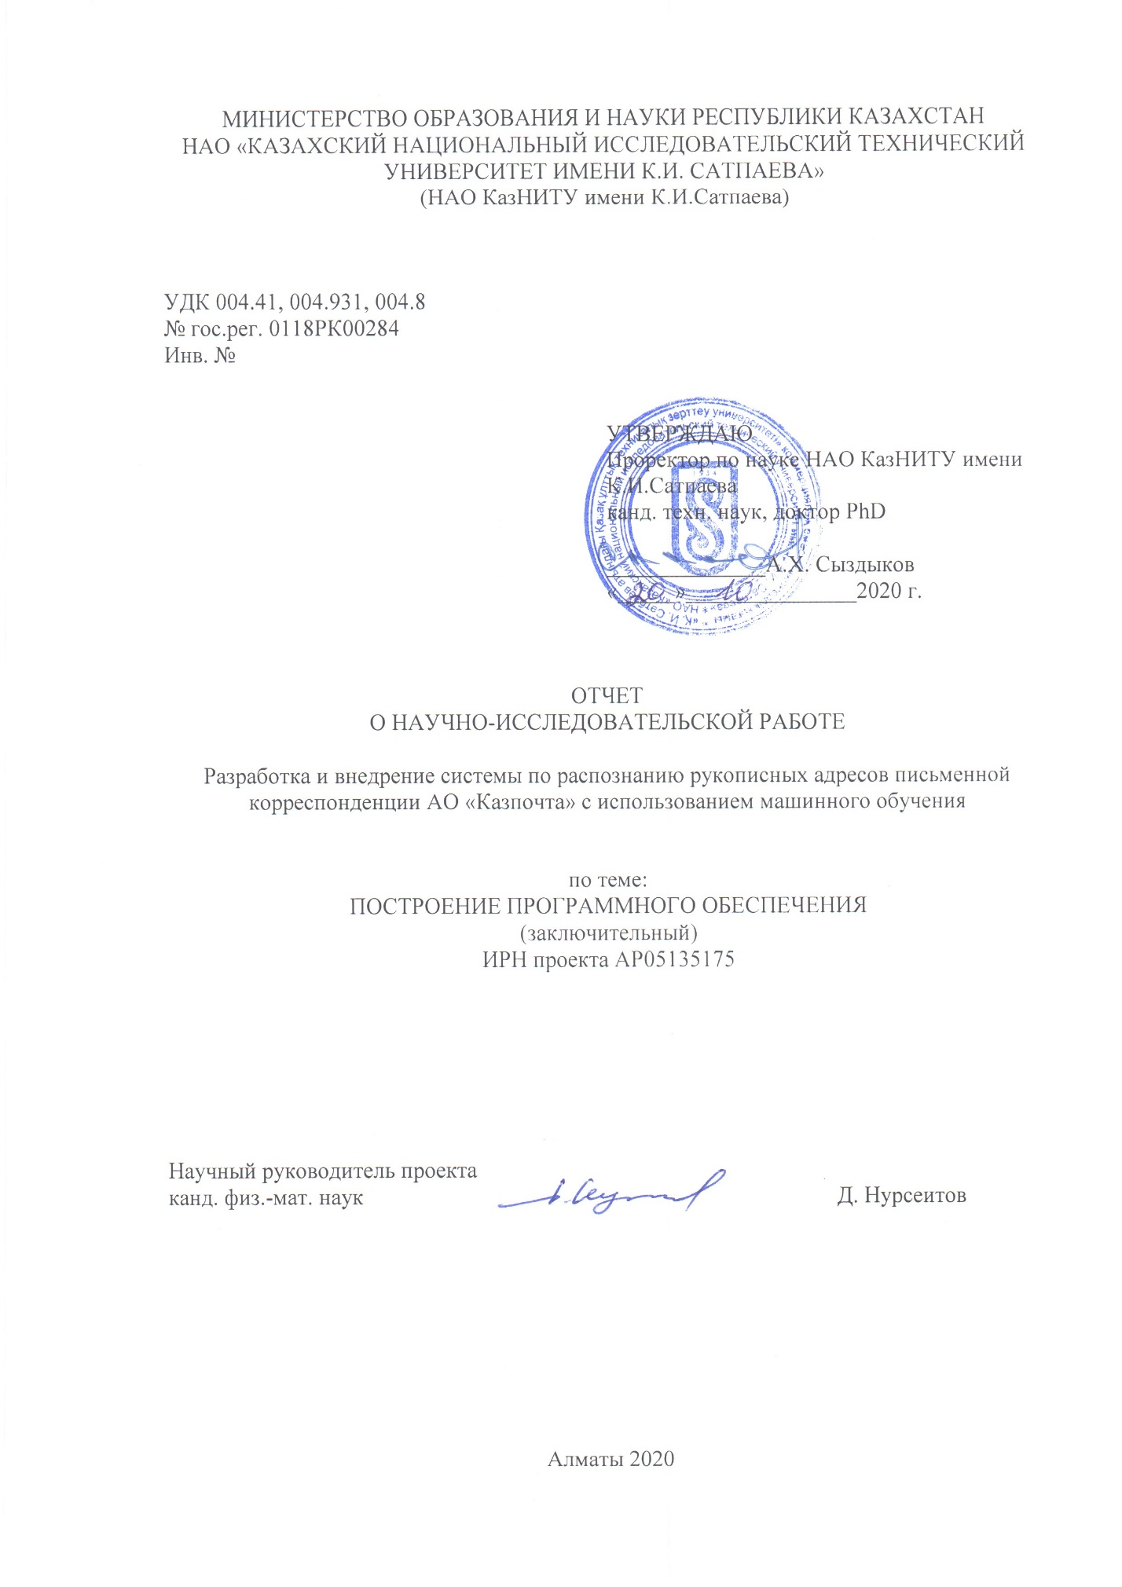

**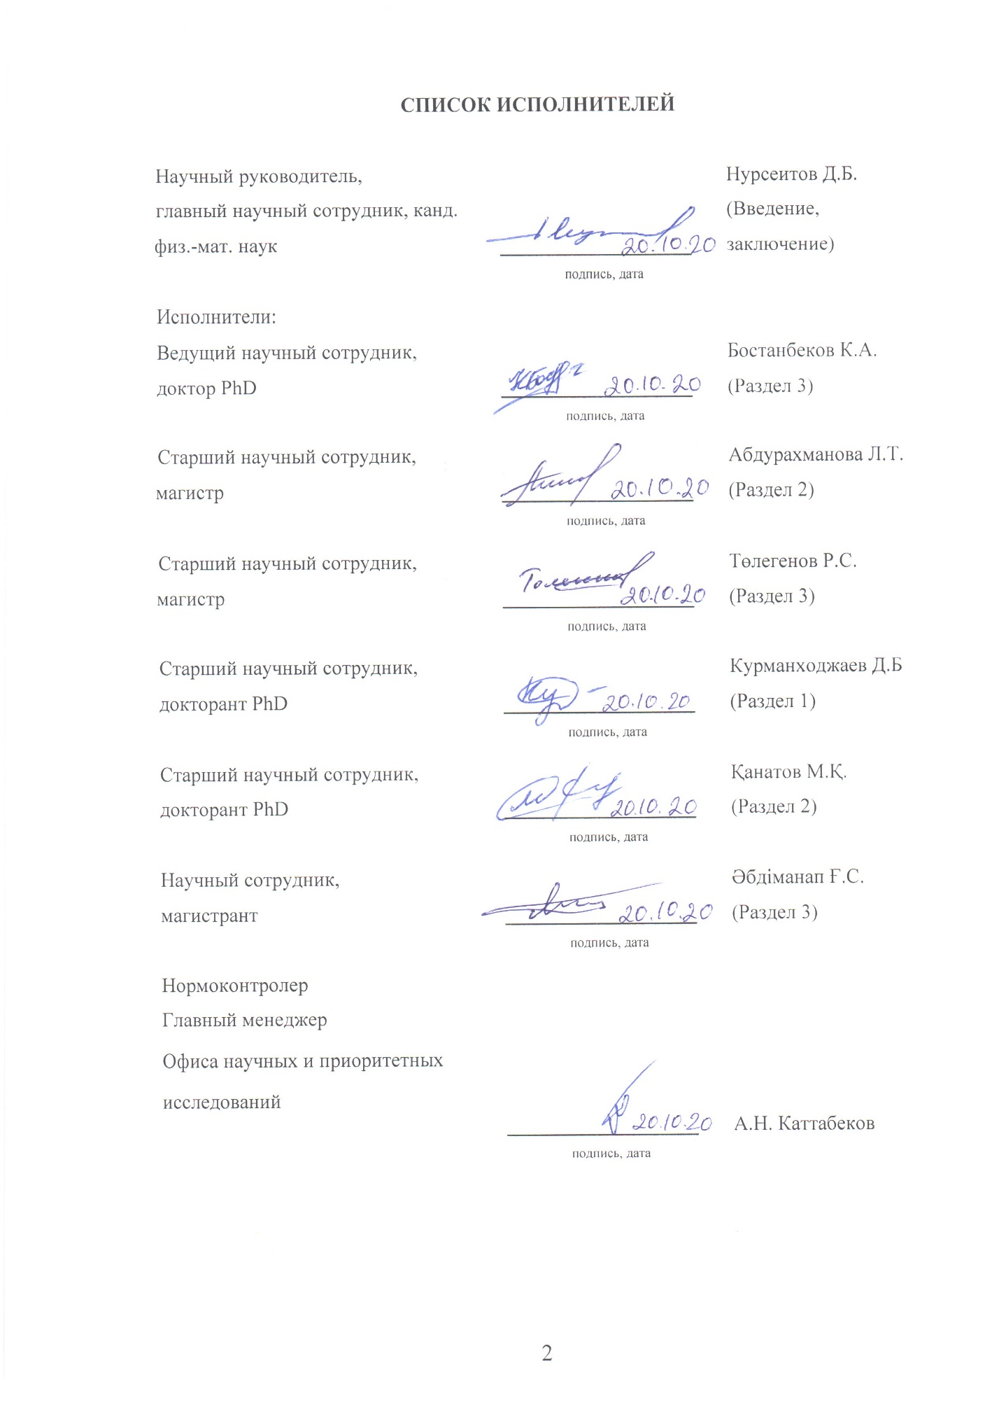**

**РЕФЕРАТ**

*Есеп беру* 72 бет, 32 сурет, 2 кесте, 57 библиографиялық көздер, 5 қосымшалар*.*

OCR, HWR, ОПТИКАЛЫҚ ТАНУ, НЕЙРОНДЫҚ ЖЕЛІЛЕР, ҚОЛЖАЗБА МӘТІН, МАШИНАЛЫ ОҚЫТУ

*Зерттеу немесе әзірлеме нысаны* Хат корреспонденциясының мекен-жайы өрісінде қолжазба мәтінді тану.

*Жұмыстың мақсаты.* Тереңдетілген оқыту модельдерін қолдана отырып, орыс және қазақ тілдеріндегі жазбаша хат-хабар алмасудың адрестік өрісінде қолжазбаны тануға арналған бағдарламалық жасақтама жасау.

*Жұмысты жүргізу әдісі немесе әдістемесі.* Осы зерттеу аясында қолжазбаны тану мәселесін шешу үшін рекурентті және үйірткілі нейрондық желілер сияқты машиналық оқыту әдістері қолданылады.

*Жұмыстың нәтижесі.* Қолжазбаны оптикалық танудың соңғы моделі құрылды, ол екі негізгі модульден тұрады: сөзді бөлу модулі және сөзді тану модулі. Тану моделін үйрету үшін 715 694 таңбадан тұратын аннотациялары бар 64 943 суреттен құрылған орыс және қазақ сөздерінің жиынтығы жинақталды. Орыс және қазақ тілдеріндегі жазбаша хат-хабарлардың мекен-жайы бойынша мәтінді тануға арналған бағдарламалық қамтамасы құрылды.

*Жұмыс жаңалығы.* рекурентті және үйірткілі нейрондық желілерге негізделген қолжазбалық мәтінді оптикалық тану моделі құрылды. Нәтиже алғаш рет кириллицада қолмен жазылған электрондық пошта мекенжайларын офлайн тану үшін қолданылды.

*Негізгі конструктивті, технологиялық және технико-эксплуатациялық сипаттамалары.* Поштаны өңдеу орталықтарының автоматтандырылған жұмысының қызмет көрсету деңгейін жоғарылату.

*Қолдану саласы.* Жоба нәтижелері пошта байланысының бизнес-процестеріне мүмкіндігінше жақын орналасқан пошта корреспонденцияларын, оның ішінде қолжазба мекен-жайларын автоматтандыруға мүмкіндік береді.

*Экономикалық тиімділік немесе жұмыстың маңыздылығы.* Экономикалық тиімділігі пошта қызметтеріндегі жазбаша хат-хабарларды сұрыптау кезінде шығындарды азайту болып табылады.

*Зерттеу объектісінің дамуы үшін болашаққа ұсыныстар.* Осы зерттеу аясында алынған нәтижелер машиналық оқыту әдістерін қолдана отырып, үлгіні тану теориясына негізделген жаңа жобаларды жасауға мүмкіндік береді.

**РЕФЕРАТ**

Отчет 72 с., 32 рис., 2 табл.,  57 источников, 5 прил.

OCR, HWR, ОПТИЧЕСКОЕ РАСПОЗНАВАНИЕ, НЕЙРОННЫЕ СЕТИ, РУКОПИСНЫЙ ТЕКСТ, МАШИННОЕ ОБУЧЕНИЕ

*Объект исследования или разработки.* Распознавание рукописного текста на адресном поле письменной корреспонденции.

*Цель работы.* Разработка программного обеспечения для распознавания рукописного текста на адресном поле письменной корреспонденции на русском и казахском языках с использованием моделей глубокого обучения.

*Метод или методология проведения работы.* Для решения проблемы распознавания рукописного текста, применяются методы машинного обучения, такие как рекуррентные и сверточные нейронные сети.

*Результаты работы.* Построена модель оптического распознавания рукописного текста, которая состоит из основных двух модулей: модуль сегментации слов и модуль распознавания слов. Для обучения модели распознавания был собран датасет русских и казахских слов, состоящий из 64 943 изображений с аннотациями, содержащие в себе 715 694 символов. Было разработано программное обеспечение для распознавания рукописного текста на адресном поле письменной корреспонденции на русском и казахском языках.

*Новизна работы.* Реализована модель оптического распознавания рукописного текста на основе сверточных и рекуррентных нейронных сетях. Результат впервые применен для офлайн распознавания рукописных почтовых адресов на кириллице.

*Основные конструктивные, технологические и технико-эксплуатационные характеристики.* Автоматизированная работа центров обработки почтовых отправлений с увеличенным уровнем сервиса.

*Область применения.* Результаты проекта позволит автоматизировать обработку почтовой корреспонденции, включая рукописные адреса, максимально приближенной к бизнес-процессам почтовых служб.

*Экономическая эффективность или значимость работы.* Экономический эффект заключается в сокращении издержек при сортировке письменной корреспонденции.

*Прогнозные предложения о развитии объекта исследования.* Результаты, полученные в рамках данного исследования, позволят развивать новые проекты, построенные на базе теории распознавания образов с помощью методов машинного обучения.

**СОДЕРЖАНИЕ**

[ВВЕДЕНИЕ 6](#_Toc55224471)

[1 Анализ существующих алгоритмов распознавания рукописного текста, сбор данных и проектирование разрабатываемой системы 11](#_Toc55224472)

[2 Разработка собственной модели оптического распознавания рукописного текста и его отладка 17](#_Toc55224473)

[3 Построение программного обеспечения 23](#_Toc55224474)

[3.1 Сравнение с результатами, показанными уже существующими решениями 23](#_Toc55224475)

[3.1.1 Модели распознавания рукописного текста (HWR) 25](#_Toc55224476)

[3.1.2 Сбор данных с использованием форм и телеграм бота 32](#_Toc55224477)

[3.2 Разработка программного продукта 36](#_Toc55224478)

[3.3 Тестирование полученной системы оптического распознавания рукописного текста 40](#_Toc55224479)

[ЗАКЛЮЧЕНИЕ 43](#_Toc55224480)

[СПИСОК ИСПОЛЬЗОВАННЫХ ИСТОЧНИКОВ 46](#_Toc55224481)

[ПРИЛОЖЕНИЕ А Календарный план 51](#_Toc55224482)

[ПРИЛОЖЕНИЕ Б Список опубликованных работ 56](#_Toc55224483)

[ПРИЛОЖЕНИЕ В Выписка из протокола НТС 64](#_Toc55224484)

[ПРИЛОЖЕНИЕ Г Результаты расчетов моделей 65](#_Toc55224485)

[ПРИЛОЖЕНИЕ Д Письмо о сотрудничестве в АО «Казпочта» 72](#_Toc55224486)

# **ВВЕДЕНИЕ**

*Оценка современного состояния решаемой научно-технической проблемы.* Разработка системы по распознанию рукописных адресов письменной корреспонденции с использованием машинного обучения, состоит из следующих шагов:

* Письма помещаются на движущийся конвейер лицевой стороной вверх.
* На определенном участке конвейера делается снимок с определенной периодичностью.
* Система обрабатывает снимок и выдает адреса отправителя и получателя.
* В зависимости от адреса получателя письмо сортируется.

Программные решения по распознаванию рукописного текста, имеющиеся на данный момент, можно разделить на два основных блока: онлайн и оффлайн распознавание. Онлайн распознавание предполагает под собой распознавание текста, который пишется специальными приспособлениями (стилусами), на экране различных устройств. Задача онлайн распознавания успешно решена во множестве продуктов, от таких компаний, как: Microsoft, Evernote, Google и др [1, 2], и встроены в операционные системы Windows Vista, Windows 7 и Windows Mobile. В свою очередь, задача оффлайн распознавания рукописного текста еще не решена окончательно. Оффлайн распознавание предполагает под собой распознавание уже написанного на бумаге текста, и напрямую связана с теорией распознавания образов [3, 4]. В рамках теории распознавания образов основная трудность возникает в реализации готового программного продукта по распознаванию рукописного текста, т.к. почерк каждого человека уникален и не существует возможности создания каких-то общих паттернов для рукописного текста, поскольку это возможно сделать только в случае распознавания печатного текста, где формат текста стандартизирован. Поэтому задача оффлайн распознавания рукописного текста считается более сложной, чем задача онлайн распознавания.

Исследования рукописной интерпретации адресов почтовой корреспонденции начались в CEDAR в 1987 году за счет финансирования от Почтовой службы Соединенных Штатов (USPS). Цель состояла в том, чтобы автоматизировать сортировку почты через систему, которая могла читать рукописный адрес, почтовый индекс и кодировать каждый конверт с адресом назначения для сортировки машиной. Система рукописных адресов (Written Address Interpretation, HWAI) была внедрена во всех центрах обработки почты USPS [5]. Сегодня более 95 % рукописной почты сортируется автоматически. Также, компания Parascript предлагает свои решения для распознавания рукописного и печатного текста. Ее технологии основаны на анализе цифровых изображений и распознавания образов и, в основном, используются для автоматизации различных процессов в почтовых службах, финансовых сервисах, в медицине и в системах безопасности для защиты от мошенничества [6].

Прогресс в области распознавания печатных и рукописных текстов, которые произошли за последние 10 лет, невероятен. Несмотря на сложность вычислений, некоторые очень сложные вычисления могут быть решены с помощью фреймворков, созданных для машинного обучения и глубоких нейронных сетей. Недавние методы глубокого обучения, основанные на GPU для сетей с прямым доступом Дэн Киресан и его коллеги из IDSIA, выиграли конкурс ICDAR 2011 в оффлайн распознавании китайского рукописного текста [7].

В начальном этапе работы (2018 г.) изучены существующие решения и определены наиболее эффективные на сегодняшний день подходы. Собраны написанные от руки наименования стран и городов с различными образцами почерков, и сформирован набор данных из сканированных изображений лицевых сторон конвертов с рукописным текстом.

Для разработки собственной модели оптического распознавания рукописного текста, требуется разработка модулей, которых зависят друг от друга. В соответствии с календарным планом проведены опыты с различными методами машинного обучения и разработали модули разрабатываемой системы. Данная система разделена на следующие модули:

* Модуль предобработки входных картинок(устранение шума, выравнивание по горизонтали). В данный модуль в качестве входных данных подается необработанная картинка конверта. В этом модуле устраняются шумы, а также оценивается угол поворота объекта вокруг оси, перпендикулярной плоскости конверта. После чего картинка выравнивается, то есть конверт поворачивается таким образом, что весь текст становится горизонтальным. Отчищенная от шума, и повернутая картинка является конечным результатом работы данного модуля.
* Модуль определения региона с текстом. На лицевой части конверта, независимо от страны присутствуют два основных поля – это поле отправителя и получателя. Задачей данного модуля является определение этих регионов. Задача является весьма нетривиальной, и ее сложно решить в общем случае, так как, на практике, помимо указанных выше полей, на конверте могут присутствовать всякого рода «паразитные» объекты. Например, марки, рисунки, пометки, печати и логотипы компаний. Они сильно затрудняют задачу определения целевых регионов. В идеальном случае данный модель должен получать на вход выровненную картинку конверта и выдавать координаты двух регионов, соответствующих полям отправителя и получателя.
* Модуль сегментации региона с текстом по словам. На данном этапе работы системы предполагается, что правильно найдены координаты регионов отправителя и получателя. Так как нашей конечной задачей является сортировка письменной корреспонденции по получателю, то нас конкретно интересует поле получателя. Задача данного модуля заключается в сегментации многострочной области по линиям, а затем, по словам. Результатом работы модуля сегментации должен быть набор координат, соответствующий регионам слов.
* Модуль распознавания слов. После того, как сегментация картинки на отдельные регионы слов прошла успешно, можно начать непосредственное распознавание слов. За это ответственен модуль распознавания рукописных слов. Работа данного модуля базируется на рекуррентной нейронной сети со специального рода декодером, позволяющим более точно определять порядок и наличие символов на изображении. Данная модель проводит посимвольное распознавание. На вход модели подается вырезанная с конверта картинка слова, а на выходе выдается слово.

*Основание и исходные данные для разработки темы.* Ранее, в АО «Казпочта» была внедрена система автоматизированной обработки почтовой корреспонденции от компании Siemens, которая предполагала решить вопрос с оптимизацией приема и сортировки почты, включая решение вопроса распознавания рукописного текста. В ходе опытной эксплуатации, было выявлено, что данная система оказалась несоответствующей текущим бизнес-процессам АО «Казпочта», и, на данный момент, является неработоспособной. Реализация данного проекта позволит разработать систему автоматизированной обработки почтовой корреспонденции, включая рукописные адреса, максимально приближенной к имеющимся бизнес-процессам почтовой службы.

Ранее участниками проекта реализован проект по теме «Разработка интерактивного портала по оптическому распознаванию текста на государственном языке с использованием высокопроизводительных вычислений». Основной целью разработанной системы было предоставление пользователям легкий доступ к веб-сервисам распознавания текста на государственном языке.

*Обоснование необходимости проведения НИР по теме.* Реализация данного проекта поможет автоматизировать бизнес-процессы почтовых служб по регистрации почтовых отправлений и снизит издержки по пересылке корреспонденции, что существенно сократит время ее доставки.

*Сведения о планируемом научно-техническом уровне разработки, о патентных исследованиях и выводы из них.* Изучены существующие решения и определены наиболее эффективные на сегодняшний день подходы. Описаны этапы работ, которые необходимы для распознавания текста, а именно предобработка данных, сегментация слов на изображении и генерация синтетических данных для обучения. Описаны два вида моделей распознавания текста, а именно модели на основе сверточной нейронной сети и гибридной модели сверточно-рекуррентной модели с алгоритмом декодирования текста. Описана интеграция модулей сегментации и распознавания слов в единую систему и представлен пользовательский интерфейс для работы с системой. Описано тестирование, и отладка модели, а также описана внутренняя структура сверточных и рекуррентных слоев нейронной сети. Разработка системы для оптимизации работы крупнейшего оператора почтовых отправлений – АО «Казпочта» – носит стратегически важное значение для страны. Внедрение разработанной системы позволит ускорить процесс приема и сортировки почтовой корреспонденции по всему Казахстану, что в значительной степени сократит издержки АО «Казпочта».

*Актуальность*. В АО «Казпочта» каждая входящая корреспонденция регистрируется в системе оператором вручную, к тому же сортировкой писем в сортировочных центрах занимаются сотрудники центра. Из-за этого в приемных пунктах возникают большие временные задержки в оперативной обработке почтовой корреспонденции (например, почта со стран ближнего зарубежья приходит на сортировочные пункты за 1 рабочий день и проходит обработку в течение нескольких дней). Автоматизация бизнес-процессов по регистрации и сортировки почтовых отправлений существенно снизит издержки по пересылке корреспонденции и снизит время ее доставки.

*Новизна темы* заключается в разработке системы для оптического распознавания почтовых адресов, написанных рукописным текстом, и автоматического внесения результата распознавания в базу данных для последующего оформления заказа, а также использование распознанных данных для автоматической сортировки писем по нужным ячейкам адресатов.

*Цели и задачи исследований, их место в выполнении НИР в целом*. Цель проекта заключается в разработке программного обеспечения с использованием современных методов машинного обучения для решения задачи распознавания и обработки рукописного адресов на русском и казахском языках.

Для достижения цели были поставлены следующие задачи:

* Произвести обзор и анализ существующих решений с использованием и без машинного обучения для задачи оптического распознавания текста.
* Произвести сбор данных - собрать датасет из существующих реальных данных (собрать множество фотографий рукописного текста, однозначно отображаемое на множество цифрового текста).
* Построить несколько методов машинного обучения для решения задачи, произвести опыты с каждым решением, определиться и построить окончательную модель выбранного решения.
* Произвести тестирования точности полученного решения. Произвести сравнение с результатами, показанными уже существующими решениями.
* Произвести тестирование полученной системы оптического распознавания рукописного текста.

В данном заключительном отчете представлены результаты, полученные за трехлетний период выполнения проекта по проекту АР05135175 «Разработка и внедрение системы по распознанию рукописных адресов письменной корреспонденции АО «Казпочта» с использованием машинного обучения» (№ госрегистрации 0118РК00284). В разделах отражены основные результаты исследований в соответствии с календарными планами. Результаты выполнения работ за 2018 и 2019 годы представлены в промежуточных отчетах о научно-исследовательской работе:

* инв. номер 0218РК00567– промежуточный отчет за 2018 год;
* инв. номер 0219РК00750 – промежуточный отчет за 2019 год.

# **1 Анализ существующих алгоритмов распознавания рукописного текста, сбор данных и проектирование разрабатываемой системы**

Вопрос распознавания рукописного текста является широко и активно изучаемым вопросом в научном мире. На данный момент не существует готовых решений, которые могли бы гарантировать высокую точность распознавания рукописного текста, что не позволяет большим компаниям, таким как Siemens [8] (Рисунок 1) или Blueshift [9] (Рисунок 2), внедрить ее в массовое производство. Их решения автоматической сортировки писем в основном построены на распознавании печатного адреса, но не рукописного.

|  |  |
| --- | --- |
|  |  |
|  |  |
| Рисунок 1 – Аппаратно-программных комплексов Siemens для сортировки писем | Рисунок 2 – Аппаратно-программный комплекс Vantage Sorting System, установленный в Минске |

Большинство писем, которые не имеют печатного адреса должны быть сортированы вручную. Как показывает практика, ручная сортировка имеет множество недостатков. К ним относятся большие временные затраты, а также ошибки, связанные с человеческим фактором.

В данной работе мы изучили потенциальные решения того, как можно было бы повысить эффективность ручной сортировки или же сократить усилия, которые она требует, что позволило бы сократить время обслуживания и повысить точность. Если говорить более конкретно, то мы рассматриваем задачу распознавания рукописного адреса как некий предварительный шаг, необходимый для дальнейшей автоматической сортировки.

Отталкиваясь от того, что распознавание рукописного адреса может быть использовано для банального автоматического или полуавтоматического ввода данных в систему почтовой службы. Имея адреса отправителя и получателя в электронном виде, оператор почтовых услуг мог бы представить их в любой удобной для него форме (штрихкод, печатный текст и т.д.). Следовательно, наши наработки могли бы быть потенциально использованы в комплекте с аппаратно-программным комплексом по сортировке писем в качестве модуля предобработки. В случае отсутствия автоматической сортировки, наш сервис мог бы просто ускорить процесс ручной сортировки письменной корреспонденции, так как бы исключил проблему набора текста вручную.

В последнее время практически большинство методов распознавания используют глубокие нейронные сети, такие как сверточные нейронные сети (Convolutional Neural Networks, CNN) и рекуррентные нейронные сети (Recurrent Neural Networks, RNN). Более устаревшими решениями являются решения на базе скрытых Марковских моделей (Hidden Markov Model, HMM). С 2009 года глубокие нейронные сети, разработанные в исследовательской группе Юргена Шмидхубера в Swiss I Lab IDSIA, выиграли несколько международных конкурсов почерка. В частности, двунаправленная и многомерная длинная кратковременная память (Long short-term memory, LSTM) от Alex Graves и др. выиграл три соревнования по распознаванию почерка на Международной конференции по анализу и распознаванию документов (ICDAR) 2009 года, без каких-либо предварительных знаний о трех разных языках (французском, арабском, персидском) [10-12].

**Задачу распознавания слов можно рассматривать как задачу посимвольного распознавания (OCR) или же как задачу распознавания по словам (OWR). Если рассматривать задачу как OCR, то большинство работ основаны на** скрытых Марковских моделях **или различных модификациях рекуррентных нейронных сетей** (RNN)**. Выше упомянутые методы позволяют принимать во внимание порядок символов. Если рассматривать задачу как OWR, то чаще всего используются сверточные нейронные сети** (CNN)**. Здесь весь текст разделяется на слова, которые в дальнейшем распознаются по отдельности. В этом случае порядок слов не важен.**

Задача машинного обучения с учителем требует входных размеченных данных, на которых можно было бы обучить модель. Причем, необходимо обучить как минимум две модели: одну для определения областей снимка, где располагается текст, а другую для распознавания слов.

Существует множество датасетов с рукописным текстом, но не один из них не содержат текст на кириллице. Большинство из них на английском языке. Эти датасеты не ограничены контекстом, то есть генеральная популяция контекстов апроксимируется случайной выборкой. Одними из ярких примеров датасетов являются:

1. IAM Handwriting Database
2. CEDAR
3. **CVL-Database**
4. **ICDAR2013-2017**
5. NIST
6. CENPARMI
7. UNIPEN
8. IRESTE On/Off (IRONOFF) Dual Handwriting Database

Аналогов на русском и казахских языках не существует. Мы адаптировали общие принципы сбора и хранения данных, описанные в [13] и использованные для сбора данных IAM Database.

Этап сбора данных является одним из наиболее трудоемких и затратных этапов. Наша основная задача была максимально упростить и автоматизировать его. Далее, необходимо было сделать аннотацию собранных данных, т.е. разметить, и синтезировать новые образцы уже из существующих, посредством применения различных геометрических и фотометрических трансформаций (data augmentation).

Набор данных мы собрали собственноручно, так как подобного набора на казахском, русском языках нет в свободном доступе. Для этих целей мы определили минимальный набор слов, который включает все названия городов, поселков, сел, районов и улиц Казахстана, и создали макеты форм для заполнения. Формы созданы таким образом, чтобы максимально упростить процесс «вырезания» слов из формы (Рисунок 3).

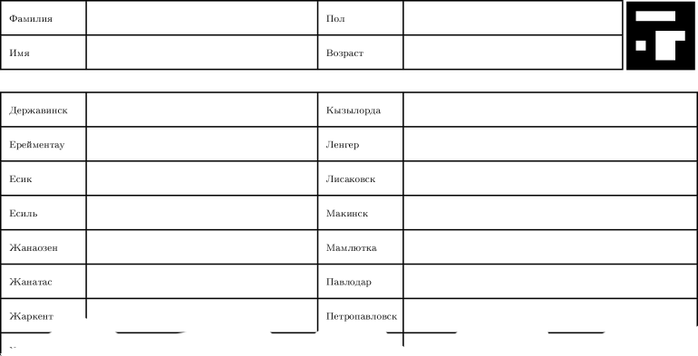

Рисунок 3 – Пример формы для сбора слов

Также были проведены исчерпывающие эксперименты, связанные с предобработкой форм с целью автоматической идентификации форм, определения контуров форм, компенсации вращения, а также удаления краевых артефактов на границах сегментированных слов.

Данная форма спроектирована таким образом, чтобы была возможность легко идентифицировать и сегментировать по словам. Для идентификации формы в правом верхнем углу располагается маркер. Для упрощения процесса сегментации вся форма разделена горизонтальными и вертикальными линиями, которые позволяют довольно легко восстановить структуру документа, и, соответственно, пространственное положение слова. Слова индексируются (аннотируются) согласно своему положению в таблице.

Для того чтобы вырезать слова из формы производятся следующие действия (preprocessing):

1. фильтрация форм с целью усиления границ таблицы;
2. определение контуров таблицы;
3. определение и компенсация угла поворота;
4. исключение артефактных линий;
5. сортировка форм по id (маркеру);
6. потоковое разделение форм на слова;
7. наименование и хранение слов.

После того, как области изображения, соответствующие ячейкам со словами сегментированы, они могут содержать некоторые краевые артефакты. Например, к артефактам можно отнести линии таблицы, вырезанные вместе с ячейкой, или части слова из соседней ячейки (Рисунок 4). Мы устранили эти артефакты, строя вертикальную и горизонтальные гистограммы и отсекая части отделено локализированные ближе к краям ячейки.

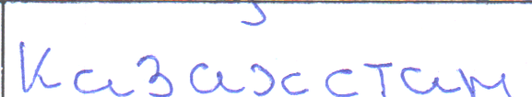

Рисунок 4 – Пример вырезанной из формы области со словом. По краям видны ярко выраженная линия ячейки и кусочек буквы из соседней области

Однако, не всегда возможно устранить все артефакты. Ниже приведены некоторые аспекты, затрудняющие дальнейшую обработку сегментированного слова:

* буквы могут быть не соединены между собой;
* буквы могут пересекаться с артефактами;
* положение букв и их крупность значительно варьируются от слова к слову;
* буквы могут быть написаны разным цветом (синим, черным, красным).

В связи с этим, мы предложили заполнять форму с использованием только синей ручки**.** Это позволит системе отличать слово от границ таблицы на уровне цвета. Например, переведя изображение из RGB в HSV, мы получаем инвариантное по отношению к освещению цветовое представление объектов. В данном цветовом пространстве синие остается синим вне зависимости от яркости и интенсивности изображения. Также, при заполнении формы желательно, чтобы испытуемый не выходил за границы ячейки, так как устранение частей слов из соседних ячеек порой невозможно без искажения целевого содержимого данной ячейки.

Основная идея архитектуры разрабатываемой системы заключается в разделении процесса распознавания адреса на несколько этапов. Каждый этап действует на подмножестве слов, ограниченном предыдущим этапом. Другими словами, мы предлагаем следующую последовательность распознавания:

1. Распознавание страны.
2. Распознавание второй по значимости административной единицы страны.
3. Распознавание дополнительной информации.

Мы предлагаем реализовать пункты 1) – 2) с помощью пословного распознавания (OWR), а пункт 3) – с помощью посимвольного распознавания. Причем, граница перехода между пословным и посимвольным распознаваниями будет экспериментально подбираться. Например, названия улиц потенциально можно распознавать пословно. Однако, если количество различных названий улиц в рамках одной страны окажется выше порогового уровня (временные, денежные и вычислительные затраты на сбор, обработку и хранение датасета), то более целесообразно будет распознавать их посимвольно.

Выделение страны в адресе позволяет определить генеральное направление, а определение верхнего административного пункта страны – уточнить генеральное направление. К примеру, в США к верхним административно-территориальным единицам можно отнести штаты (~50); для Китая – провинции и города центрального подчинения (~34); для Казахстана – области и города (~17). C нашей точки зрения, в контексте сортировки корреспонденции определение страны и административного пункта имеют наивысший приоритет и требуют максимально возможной точности.

Учитывая тот факт, что наша задача тесно связана с деятельностью АО «КазПочты», мы привязаны к корреспонденции, которая тем или иным способом проходит через Казахстан. Если продолжить размышления, то можно определить следующее. Для Казахстана все страны можно грубо разбить на ближнее зарубежье и дальнее зарубежье. К ближнему зарубежью мы будем относить те постсоветские страны, где до сих пор широко используется русский язык. К подобным странам относятся около 10 стран: Россия, Украина, Белоруссия, Казахстан, Узбекистан, Киргизстан, Таджикистан, Грузия, Армения, Азербайджан. Соответственно, дальнее зарубежье – страны, использующие английский язык в качестве международного принятого стандарта. В Казахстане к основным языкам, используемым при написании адресов, относятся казахский, русский и английский. Причем, при корреспонденции внутри страны чаще всего используется казахский и русский; при корреспонденции с ближним зарубежьем – русский; и с дальним – английский.

С учетом разных языков, есть смысл обучать две верхнеуровневых моделей – одну только для ближнего зарубежья (русский), вторую – для ближнего и дальнего зарубежья (английский). Первая модель будет обучаться на названиях 10 вышеупомянутых стран на кириллице. Вторая модель – на названиях всех стран на латинице.

# **2 Разработка собственной модели оптического распознавания рукописного текста и его отладка**

В соответствии второму этапу разрабатываемого проекта представлено описание опытов с существующими решениями на собранном датасете и сравнение полученных результатов. Для обучения модели выбрано два подхода. Детально описывается процесс детектирования рукописных слов на конверте, и подготовка тренировочных данных для моделей.

Первой задачей при распознавании адреса на конверте является нахождение региона слова либо последовательность слов. Для этого необходимо обучить программу понимать изображение, используя методы компьютерного зрения (Computer Vision, CV). Для задачи нахождения рукописных слов на конверте нам необходимо локализация объектов на изображении с конвертом. В предыдущем этапе исследований собраны изображения конвертов, и после сортировки и чистки изображений получено 400 изображений. Далее осуществлялась разметка данных, для этого каждое рукописное слово выделялась прямоугольником (Рисунок 5). Для разметки использовалась специальная программа Bbox Label Tool, написанная на языке Python.

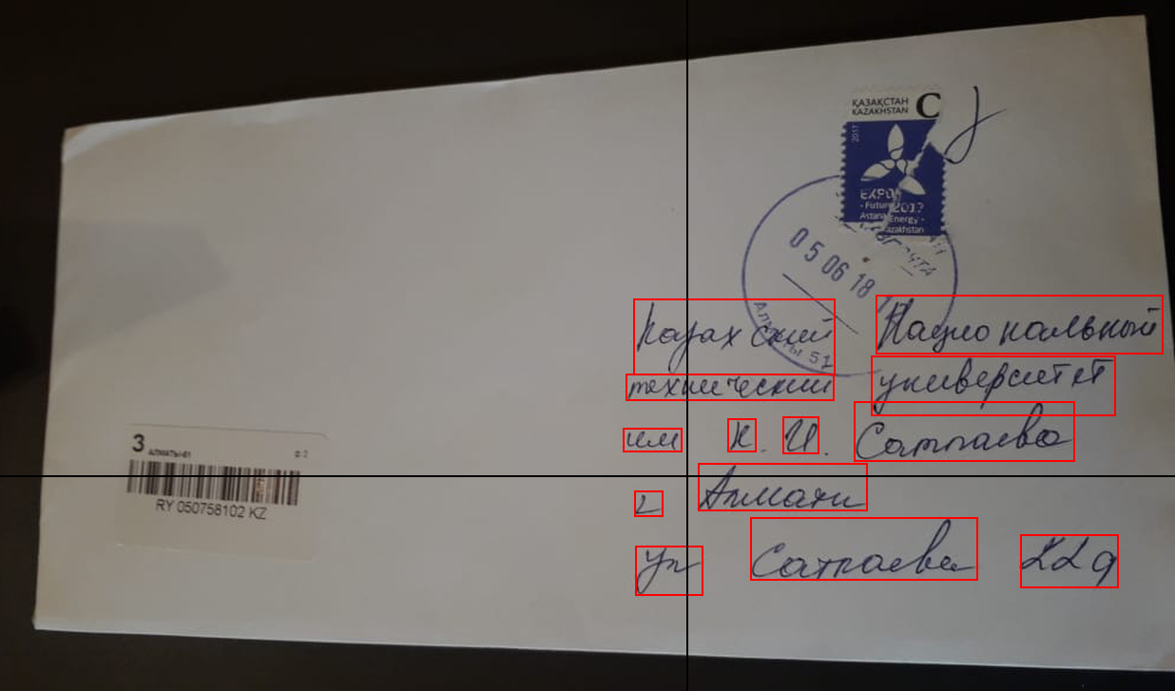

Рисунок 5 – Пример разметки изображений

В качестве модели для обучения была выбрана модель YOLO версии 2 [14]. YOLO – это передовая система обнаружения объектов в реальном времени. На имеющимся датасете была обучена модель YOLO для обнаружения области с рукописными текстами на лицевой стороне конверта.

После обнаружения слов на лицевой стороне конверта, следующей задачей стояла задача распознавания этих слов. Сперва, чтобы обучит модель распознавания слов необходимо подготовлен достаточно большой и репрезентативный набор данных. Данные, то есть рукописные слова, вырезанные из форм, которые мы собрали на предыдущем этапе исследований, в чистом виде, оказались не достаточными, так как они содержат всего 500 образцов написания каждого слова из набора целевых слов (всего ключевых слов 42). Для достижения высокой общей точности модели необходимо было увеличить набор данных хотя бы до 5000 образцов для каждого слова. Для этого мы решили генерировать новые изображения из имеющихся. Данная техника в западных источниках называется техникой дополнения (аугментация) картинок (image augmentation). Она позволяет генерировать новые картинки, внося некоторые изменения в исходную картинку. К примеру, к таким вариациям можно отнести перемещение, вращение, изменение наклона слова, а также добавление шума, кадрирование, изменение крупности слова и т.д.

Прежде чем начать генерировать новые картинки (image augmentation) необходимо определиться с целевыми размерами изображений, которые будут подаваться на вход нейронной сети. Дело в том, что после того как регионы со словами вырезаются из формы, они имеют разные размеры. Это происходит по нескольким причинам. Во-первых, одни и те же слова, написанные разными людьми, могут иметь довольно разную крупность и стиль написания, что косвенным образом влияет на размер регионов слов. Во-вторых, целевые слова имеют большую вариацию между собой по количеству символов. Хотелось бы отметить, что проблем с определением высоты слова нет, так как можно легко привести все собранные изображения слов к одной высоте. Основные проблемы заключаются в определении оптимальной ширины изображения. Для решения данной проблемы сначала находится точное положение слова на картинке. Оно вырезается. К вырезанному слову применяются различные геометрические трансформации (поворот, смещение, изменение размера и т.д.). Полученный результат записывается на новую картинку с целевым предопределенным размером. С нашей точки зрения, этот подход наиболее приближает наши тренировочные данные к реальным полевым данным, которые будут поступать на вход системы.

Для увеличения количества и генерации новых изображений использованы геометрические трансформации и добавление шумов (Рисунок 6). В качестве моделей шумов использованы аддитивные модели шума: paper-salt model, Gaussian noise model [15].

В качестве геометрических трансформаций применены следующие трансформации: эластичная трансформация, масштабирование, перемещение, вращение, сдвиг влево и вправо.

Таким образом все картинки с текстом предварительно обработаны и увеличены в количестве в 10 раз. Такие данные обеспечат более правильное обучение и исключат проблему местоположения текста как признак и информацию для обучения модели. А шумы сделают модель более гибким для будущих входных изображений.

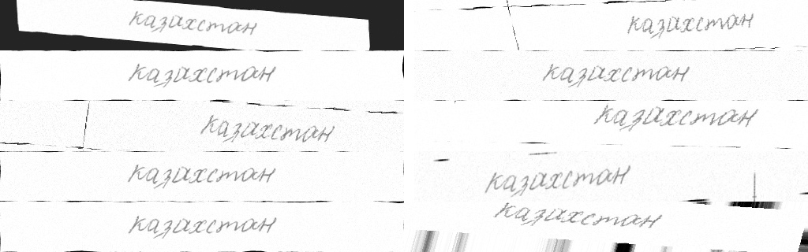

Рисунок 6 – Примеры синтезированных образцов слова

Дополнительно к предыдущему подходу, разработан алгоритм по генерации целевых слов из набора рукописных символов. Символы собраны с помощью специальных форм. Пример одной из форм показан на рисунке 7.

Данный подход генерации новых образцов слов позволяет вносить вариацию в слова на символьном уровне. Другими словами, можно, контролируя отступы между буквами и их размер, имитировать различные почерки. Новый метод генерации целевых слов позволило нам значительно увеличить количество тренировочных данных, что, в свою очередь, повышает точность обучаемой модели. Примеры сгенерированных слов с использованием данного метода можно увидеть на рисунке 8.

|  |  |
| --- | --- |
|  |  |
|  |  |
| Рисунок 7 – Пример образцов символов в форме | Рисунок 8 – Несколько примеров посимвольно сгенерированных слов |

На данном этапе исследования были рассмотрены две основные модели распознавания слов, основанные на искусственных нейронных сетях. Распознаваниерукописных слов с использованием Deep Convolutional Neural Networks [16] и модель SimpleHTR [17].

1. *Классификация рукописных слов с использованием Deep Convolutional Neural Networks.* В данном эксперименте использовался обычный способ классификации изображений с использованием глубокой сверточной нейронной сети. Для текущего эксперимента, были выбраны десять классов: Казахстан, Белоруссия, Киргизия, Таджикистан, Узбекистан, Астана, Алматы, Актау, Актобе и Атырау. Входными данными для модели были изображения размером 512х64. 10% всего датасета были выделены для оценки модели и не участвовали в процессе обучения. Выходными данными являются 10 значений – вероятности распознавания относительное каждого класса.

Эксперимент состоял из трех вариантов:

* простая модель Сверточной нейронной сети [16],
* MobileNet [18],
* MobileNet с небольшими настройками параметров.

В первом эксперименте использовалась простая модель Сверточной нейронной сети, которая состоит из двух сверточных слоев и слоя softmax [19] для классификации (Рисунок 9).

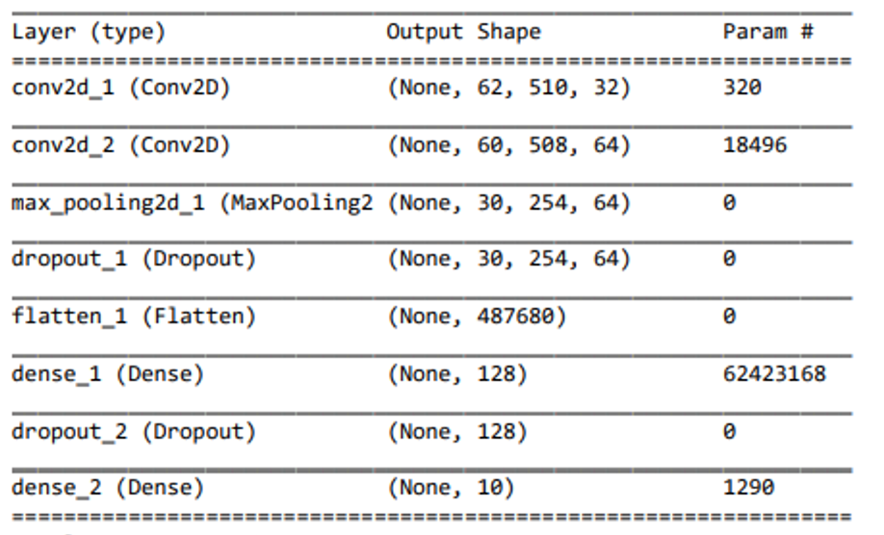

Рисунок 9 – Слои модели, использованные для первого эксперимента

Во втором и третьем экспериментах была использована модель, которая называется MobileNet [18]. На рисунке 10 приведена архитектура модели, которая состоит из 30 слоев.

Данная модель показала хорошие результаты в задаче ImageNet, где решалась задача классификации 1000 объектов. В текущем эксперименте использовалась модель MobileNet уже с обученными сверточными слоями для задач ImageNet. Были заменены слои, которые отвечают за классификацию из 1000 классов в 10 и переобучены заново с использованием подготовленных ранее рукописных данных. Для эксперимента 2 использовался метод оптимизации Adadelta [20] со скоростью обучения learning rate (lr) = 1.0. Эксперимент 3проводился в точности как Эксперимент 2, только с одним отличием – скорость обучения lr=0.01.

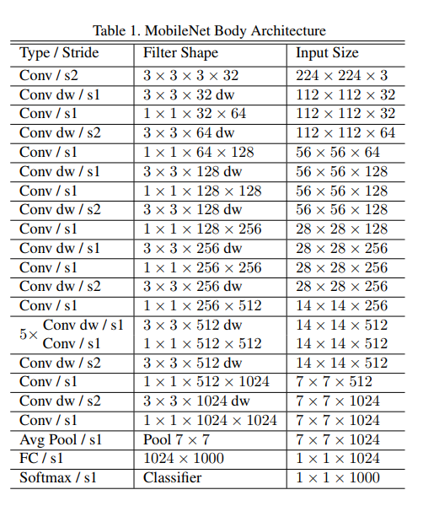

Рисунок 10 – Архитектура MobileNet

В результате первого эксперимента модель после первой итерации уходит в состояние переобучения, где на данных обучения результаты быстро улучшаются и на тестовых данных наоборот ухудшаются. Это значит, что данная модель не справляется с текущим набором данных и не подходит для решения этой задачи. Во втором эксперименте с более сложными и глубокими слоями нейронной сети модель только после 3-ей итерации начала обучатся правильно. Такое поведение обучения обычно говорит о том, что для метода оптимизации Adadelta значение скорости обучения (lr=1.0) очень велик и нужно его уменьшить. В результате третьего экспериментаоценка на тестовых данных показал большой резонанс относительно тренировочных данных, и средняя точность была около 55.3%. По результатам экспериментов пришли к выводу, что одно из вероятных причин – это малое количество тренировочных данных.

1. *Классификация рукописных слов с использованием модели SimpleHTR.* Следующим экспериментом в наших исследованиях была система распознавания рукописного текста SimpleHTR, разработанная Харальдом Шейдл [17]. Предлагаемая система использует Искусственную нейронную сеть (ANN), где несколько слоев Сверточной нейронной сети (CNN) обучаются извлекать соответствующие признаки из входного изображения. Затем эти слои выводят 1D или 2D карту объектов (или последовательность), которая передается слоям Рекуррентной нейронной сети (RNN). RNN распространяет информацию через последовательность. После этого выходные данные RNN отображаются на матрицу, которая содержит оценку для каждого символа на элемент последовательности. Для получения окончательного текста к выходу RNN применяется алгоритм декодирования. Декодирование матрицы выполняется с помощью операции временной классификации соединения (Connectionist Temporal Classiﬁcation – CTC). Для улучшения точности распознавания декодирование может использовать также языковую модель.

При обучении с использованием временной классификации соединения (CTC), выход RNN является матрицей, содержащей вероятности символа для каждого временного шага. Алгоритм декодирования CTC преобразует эти символьные вероятности в окончательный текст. Затем для увеличения точности используется алгоритм, которая делает поиск слов в словаре. Однако время прохождения поиска слов зависит от размера словаря и не может декодировать произвольные строки символов, такие как числа.

В наших исследованиях мы обучили модель SimpleHTR на собранных нами данных, где имеются 42 наименований стран и городов с различными образцами почерка. Эти данные были увеличены в 10 раз используя методы аугментации данных. Мы провели 2 эксперимента: с выравниванием курсивного написания слов и без выравнивания.

Входные данные были распределены следующим образом: 90% на обучение и 10% на тестирование обученной модели. Из набора данных для обучения 95% используются непосредственно для обучения, и 5% для валидации.

После обучения были получены следующие значения на данных тестирования:

* без выравнивания:

bestpath: Character error rate: 17.9%. Word accuracy: 57.1%

beamsearch: Character error rate: 17.7%. Word accuracy: 58.3%

wordbeamsearch: Character error rate: 15.8%. Word accuracy: 75.1%

* с выравниванием курсива:

bestpath: Character error rate: 19.1%. Word accuracy: 52.5%

beamsearch: Character error rate: 18.9%. Word accuracy: 53.3%

wordbeamsearch: Character error rate: 16.4%. Word accuracy: 73.5%.

# **3 Построение программного обеспечения**

## **3.1 Сравнение с результатами, показанными уже существующими решениями**

Большое количество ранних работ без применения глубокого обучения было сосредоточено на использовании скрытых Марковских моделей (HMM) для распознавания рукописных символов и текстов [21-23]. Основная идея этого алгоритма HMM состоит в том, чтобы извлекать последовательные скрытые состояния (рукописные тексты) с использованием доступных наблюдаемых данных (изображения символов/букв). Пример других методов можно найти в статьях [24], где используется линейно-ориентированный подход к задаче распознавания рукописного текста (Handwriting recognition, HWR) для сегментации строк испанского рукописного текста на слова с использованием алгоритма сопоставления с образцом на основе динамического программирования. Другими словами, рукописные тексты распознаются пословно, в отличие от других символьных методов HWR. В [25] использован двухуровневый подход к поиску луча для решения арабской проблемы HWR. Они воспользовались правилом условного соединения арабских букв, чтобы облегчить эту задачу. Другой алгоритм распознавания HWR и машинописного текста для арабского и английского языков можно найти в [26], где использовалась неявная сегментация рукописного текста на буквы на основе роста области. После этапа сегментации размер извлеченной буквенной области преобразуется в матрицу 9×9 и обрабатывается фильтром нижних частот, чтобы ввести в нейронную сеть. В работе показана точность классификации составляет около 90% и 80% для арабского и английского почерка соответственно. В отличие от этого подхода, статья [27] демонстрирует полностью свободный от сегментации подход к распознаванию древнегреческих рукописей. Поскольку греческие буквы (в некоторой степени даже слова) в этих рукописях трудно разделить и содержат много закрытых полостей (что является специфической особенностью), предложен новый алгоритм HWR, основанный на этой особенности. Хотя все вышеупомянутые исследования без применения глубокого обучения были первопроходцами в решении задачи HWR, все они имели один и тот же общий недостаток. Им потребовалось, чтобы признаки слов или символов, специфичные для языка, добавлялись в алгоритм HWR вручную, чтобы повышать точность распознавания каждый раз, когда обнаруживается новый признак.

С процветанием глубоких сверточных и рекуррентных нейронных сетей были предложены новые решения проблемы распознавания почерка. Глубокие нейронные сети могут автоматически изучать определенные особенности языковых символов, тем самым поднимая точность HWR на более высокий уровень.

Механизм Tesseract-OCR с открытым исходным кодом (первоначально разработанный и поддерживаемый компанией Hewlett Packard в 1984–1994 годах и спонсируемый Google с 2006 года) является примером системы, которая представляет модель HWR без применения глубокого обучения, так и модель, основанная на глубоком обучении. Будучи способным распознавать только английский почерк в своей начальной версии и имея возможность распознавать тексты на 100 языках в версиях 2 и 3, механизм Tesseract-OCR (версия 4) наконец-то был вооружен долговременной краткосрочной памятью (Long Short-Term Memory, LSTM) на основе рекуррентных нейронных сетей. По словам авторов, общая точность распознавания движком Tesseract составила 78,39%. Другая исследовательская работа [28] с общей точностью около 93-95% пыталась решить проблему распознавания рукописного программного кода. Кажется, что высокая точность этих работ обусловлена характеристиками текстов (не изолированными и не курсивными). Точность модели Tesseract + LSTM для задачи распознавания рукописного текста можно найти в [29], где «частота ошибок символов» (Character Error Rate, CER) для задачи распознавания печатного кириллического (русского) текста снижается с 19,06% (базовая форма Tesseract) до примерно 4% (Tesseract + Модель LSTM). Точно так же «частота ошибок в словах» (Word Error Rate, WER) также сократилось с 30,83% до примерно 15%.

Как правило, все подходы к решению проблемы HWR, основанные на искусственных нейронных сетях, в основном полагаются на сверточные нейронные сети (CNN) и рекуррентные нейронные сети (RNN), особенно на форму LSTM [30]. Ключевое отличие использования моделей CNN от моделей RNN заключается в том, что алгоритмы на основе CNN обычно используются для распознавания отдельных (отдельных) языковых символов и цифр [31, 32]. Модель CNN также может использоваться для распознавания полных текстов (с естественно связанными рукописными буквами в них), но для этой задачи требуется огромный набор словарных данных (состоящий из всех возможных языковых слов) для обучения модели CNN [33]. Поскольку собрать все языковые слова (с несколькими десятками возможных рукописных вариаций для каждого слова) - огромная работа, сама модель CNN, как правило, не является надежным решением проблемы распознавания рукописного текста. Напротив, модели RNN - это сети с архитектурой, которая может обрабатывать классификацию (распознавание) последовательных данных, таких как рукописные тексты [34, 35]. То есть модели такого типа способны запоминать как языковые символы, так и последовательности этих символов на этапе обучения, а затем использовать эту память для классификации слов на этапе тестирования.

В [36] использована модель Bidirectional LSTM в сочетании с методом CTC (Connectionist Temporal Classification) для распознавания неограниченных рукописных текстов Bangla (тип индийской письменности). Полученная точность распознавания на уровне слов составила около 75%. Изначально представленное в [37], ключевым преимуществом использования метода CTC является устранение предшествующей сегментации вводимых рукописных слов и/или текстов на символы. Как указано в [38], сети RNN, включенные в CTC, показали значительное повышение точности, что привело к 79,7% и 74,1% для онлайн-задач и задач HWR на латинице соответственно.

Другой пример применения модели RNN на основе LSTM + CTC в задаче HWR можно найти в статье [39]. Была выполнена сравнительная оценка LSTM RNN на основе CTC и обучение последовательности (Seq2Seq) в исторической задаче распознавания рукописного латинского текста. По результатам обучения, модель на основе CTC превзошла модель на основе Seq2Seq Learning с общей точностью 78,10% и 72,79% на уровне слов соответственно.

В целом очевидно, что в наши дни наиболее надежным решением задачи HWR являются модели RNN, особенно с архитектурой LSTM. Таким образом, в нашем исследовании предпринята попытка решить задачу оффлайн распознавания рукописных почтовых адресов на кириллице с помощью моделей RNN. Для решения этой проблемы было проведено исследование и сравнение современных моделей RNN. Наконец, наиболее эффективная модель была применена к задаче интерпретации почтовых адресов.

После тщательного рассмотрения всех доступных решений с открытым исходным кодом были выбраны самые популярные модели RNN. Краткие описания этих моделей приведены в следующем разделе.

### 3.1.1 Модели распознавания рукописного текста (HWR)

*Модель SimpleHTR.* Первоначально вдохновленный архитектурами искусственных нейронных сетей [40] и [41], Харальд Шейдл в 2018 году предложил новый подход к задаче HWR [17]. Архитектура модели состоит из 5 слоев CNN, 2 слоев RNN (LSTM), слоев потери CTC и слоев декодера (Рисунок 11).

Ниже кратко представлен алгоритм работы SimpleHTR:

1. На входе подается изображение в градациях серого фиксированного размера 128 x 32 (Ш x В).
2. Слои CNN находят признаки на этом изображении и располагают на последовательность элементов размером 32 x 256.
3. Слои RNN (LSTM) с 256 единицами отображают эту последовательность признаков в матрицу размером 32 x 80, где 32 представляет количество временных шагов в изображении со словом, 80 представляет вероятности различных символов на определенном временном шаге на этом изображении
4. Слой CTC может работать в 2 режимах: режим LOSS - чтобы научиться предсказывать правильный символ на временном шаге при обучении; режим ДЕКОДЕР - для получения распознанного слова при тестировании

Модель SimpleHTR в идеале требует разбиения рукописного текста на слова; в противном случае распознавание полной текстовой строки приведет к низкой точности, поскольку 32 временных шагов недостаточно для обработки большого количества символов в этой текстовой строке.

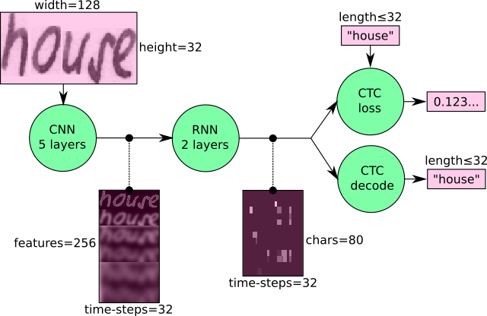

Рисунок 11 – Модель SimpleHTR, где зеленый – операции, а розовый – потоки данных

*Модель LineHTR* [42] - это просто расширение предыдущей модели SimpleHTR, которая была разработана, чтобы позволить модели обрабатывать изображения с полной текстовой строкой (а не только одним словом), таким образом, чтобы еще больше повысить точность модели. Архитектура модели LineHTR очень похожа на модель SimpleHTR, с некоторыми различиями в количестве слоев CNN и RNN и размере входных данных этих слоев: она имеет 7 слоев CNN и 2 слоя Bidirectinal LSTM (BLSTM) RNN. Ниже кратко показан алгоритм LineHTR:

1. На входе подается изображение в градациях серого фиксированного размера 800 x 64 (Ш x В).
2. Слои CNN находят признаки на этом изображении и располагают на последовательность элементов размером 100 x 512.
3. Слои BLSTM с 512 единицами отображают эту последовательность признаков в матрицу размером 100 x 205: здесь 100 представляет количество временных шагов в изображении с текстовой строкой; 205 представляет вероятности различных символов на определенном временном шаге на этом изображении)
4. Слой CTC может работать в 2 режимах: режим LOSS - чтобы научиться предсказывать правильный символ на временном шаге при обучении; Режим ДЕКОДЕР - для получения последней распознанной текстовой строки при тестировании

*Модель Nomeroff Net.* Система автоматического распознавания номерных знаков «Nomeroff Net» [43], архитектурное решение OCR (Рисунок 12) изначально было взято с [44].

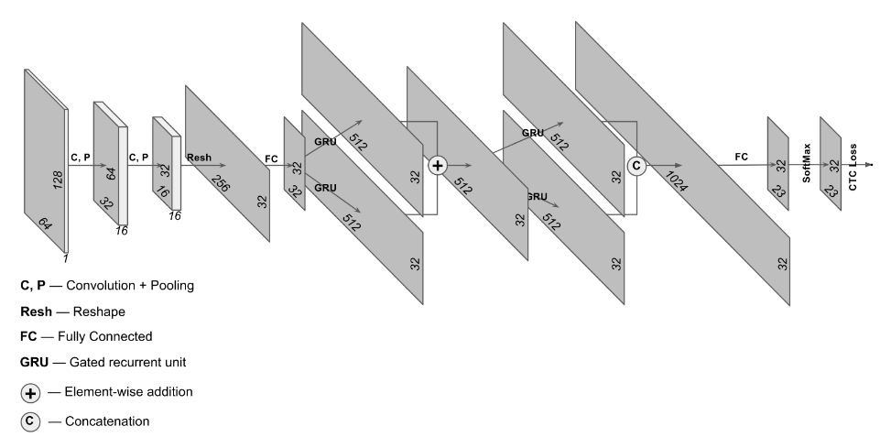

Рисунок 12 – Архитектура модели распознавания номерных знаков Nomeroff Net

Как видно из рисунка 12, алгоритм Nomeroff Net выглядит следующим образом:

1. На входе подается изображение в градациях серого фиксированного размера 64 x 128 (Ш x В).
2. Это изображение в градациях серого затем вводится в 2 последующих слоя CNN, которые, в свою очередь, выводят карты признаков размером (16 x 32) x 16.
3. Затем эти карты признаков преобразуются в одну карту размером 256 x 32.
4. Затем эта карта вводится в полностью связанный (FC) слой.
5. Выход из уровня FC направляется на 2 параллельных уровня RNN типа GRU (Gated Recurrent Unit).
6. Выходы элементов из 2 слоев GRU объединяются в один с помощью операции поэлементного сложения для формирования карты размером 512 x 32.
7. Эта карта снова направляется на 2 параллельных слоя RNN GRU.
8. Выходные данные из двух последних слоев GRU объединяются, чтобы сформировать карту размером 1024 x 32.
9. Затем эта карта вводится в последующие слои FC и Softmax, а затем направляется в декодер CTC для получения окончательного распознанного текста.

Хотя архитектура Nomeroff Net была разработана для распознавания «машинных» номеров автомобилей, было решено проверить производительность модели в задачах распознавания рукописного текста. Поэтому данная модель также включена в список архитектур RNN, оцениваемых в данной исследовательской работе.

*Модель Bluche* [45] предлагает новую структуру нейронной сети для современного распознавания рукописного текста. Модель полностью основана на глубоком сверточном кодировщике входного изображения, и двунаправленном декодере BLSTM, предсказывающий последовательность символов.

Кодировщик включает:

* сверточный слой 3x3 с восемью фильтрами;
* сверточный слой 2x4 с шестнадцатью фильтрами;
* запертый сверточный слой 3x3 с шестнадцатью фильтрами;
* сверточный слой 3x3 с 32 фильтрами;
* запертый сверточный слой 3x3 с 32 фильтрами;
* сверточный слой 2x4 с 64 фильтрами;
* запертый сверточный слой 3x3 с 64 функциями;
* сверточный слой 3x3 с 128 фильтрами.

Декодеры состоят из двух двунаправленных слоев BLSTM по 128 единиц с линейным слоем из 128 нейронов между ними (Рисунок 13).

*Модель Puigcerver.* Современные подходы модели [46] к использованию HTR сильно зависят от многомерных сетей LSTM. Модель Puigcerver имеет высокий уровень распознавания и большое количество параметров (около 9,6 миллиона). Это означает, что многомерные зависимости LSTM, теоретически моделируемые многомерными рекуррентными слоями, могут быть недостаточными, по крайней мере, на нижних уровнях системы, для достижения высокой точности распознавания.

Модель Puigcerver состоит из трех важных частей:

* Сверточные блоки: они включают 2-мерный слой Conv с размером ядра 3x3 и 1 горизонтальным и вертикальным шагом. количество фильтров равно 16n на n-м слое Conv.
* Рекуррентные блоки: двунаправленные слои BLSTM образуют повторяющиеся блоки, которые передают входное изображение по столбцам слева направо и справа налево. Выходные данные двух направлений объединяются по глубине.
* Линейный слой: выходные данные повторяющихся блоков BLSTM подаются на линейный слой для прогнозирования выходной метки. Исключения (dropout) реализована перед линейным слоем для предотвращения переобучения с вероятностью 0,5.

В представленной версии Puigcerver используется многомерный LSTM. Разница между обычными сетями LSTM и многомерными LSTM заключается в том, что первые вводят повторение вдоль оси одномерных последовательностей (например, ось времени или направление письма изображения). Для сравнения, у последнего есть повторение вдоль двух осей (обычно оси x и оси y на фотографиях). Это позволяет нам использовать в последней модели неограниченную двумерную информацию, несомненно, фиксируя долгосрочные зависимости по каждой оси. На рисунке 14 показана архитектура Puigcerver.

|  |  |
| --- | --- |
| D:\Downloads\Bluche_model.png | D:\Downloads\Puigcerver_model.png |
|  |  |
| Рисунок 13 – Архитектура модели Bluche | Рисунок 14 – Архитектура модели Puigcerver |

*Модель HTR Флора.* Следующая модель, оцениваемая в этой исследовательской работе, является модель HTR, созданная Артуром Флором [47]. Подробное объяснение этой работы доступно на [48]. Архитектура модели Flor HTR представляет собой комбинацию двух предыдущих архитектур моделей HTR: от Puigcerver [46], который представил модель, основанную на архитектуре CNN-BLSTM с чрезвычайно большим количество параметров нейронной сети (около 9,6 млн), при этом имеющих высокий уровень распознавания, но медленный; и *Bluche* и Messina [45], которые предложили модель, основанную на архитектуре Gated-CNN-BLSTM с очень небольшим количеством параметров (около 730 тысяч), что делает ее компактной и быстрой. Объединив эти две архитектуры, Артур Флор получил архитектуру Gated-CNN-BLSTM (Рисунок 15) с небольшим количеством параметров (около 820 тысяч) и высокой скоростью распознавания.

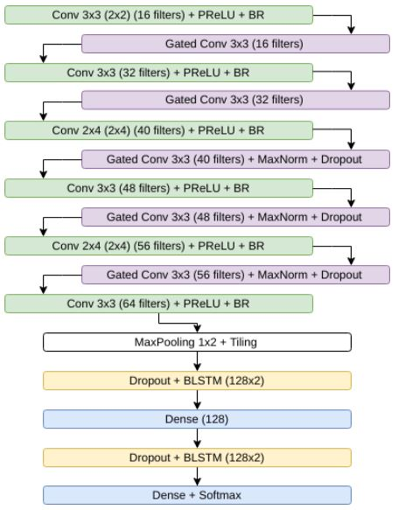

Рисунок 15 – Архитектура модели Flor HTR

При работе над архитектурой модели применили подход Gated, представленный в [49], подход пакетной ренормализации от [50], подход активатора параметрических выпрямленных линейных единиц (PReLU) от [51] и подход оптимизатора RMSProp (для обучения) от [52]. Слой CTC модели работает на основе метода Vanilla Beam Search [53] для декодирования выходной матрицы из слоев BLSTM RNN, и каждый декодированный символ предсказывается на основе набора из 95 символов из таблицы ASCII.

Как сообщается в [48], модель Flor HTR показала частоту ошибок символов (CER) 8,58% и частоту ошибок слов (WER) 27,90%, тогда как эти показатели были представлены как 9,39% и 29,34% для модели Puigcerver и 14,30% и 41,17% для модели Bluche.

*Модель Attention-based Fully Gated CNN-BGRU.* Как результат нашего исследования предлагается модифицированная версия модели Flor HTR, называемая полностью управляемой CNN-BGRU на основе внимания, направленная на повышение точности модели HTR в задаче распознавания рукописного кириллического текста [54] (Рисунок 16).

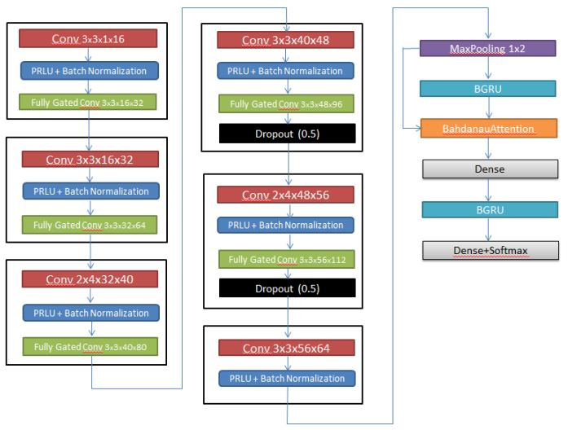

Рисунок 16 – Модель «Attention-Based Fully Gated Cnn-Bgru»

Архитектура этой модели состоит из 4 основных частей: кодировщика, внимания, декодера и CTC.

Часть кодировщика состоит из 5 сверточных блоков, каждый из которых состоит из сверточного слоя, активатора параметрического выпрямленного линейного блока (PReLU) [51] с пакетной нормализацией и запертого сверточного слоя [45]. Метод исключения также применяется на входе некоторых сверточных слоев (с вероятностью исключения 0,5), чтобы уменьшить проблему переобучения [55].

В качестве элемента внимания в архитектуре этой модели используется механизм внимания Bahdanau [56]. Обычно механизмы внимания кодируют входное предложение, сегментируя его на фиксированное количество частей, чтобы их можно было обработать позже с помощью декодера. Механизм внимания Bahdanau позволил механизму внимания сосредоточиться на (мягком) поиске релевантных частей входного предложения, а не на его жесткой сегментации. Ключевая роль механизма внимания Bahdanau, применяемого между кодировщиком и декодером, заключается в обеспечении более богатого кодирования входной последовательности.

В отличие от архитектуры Flor, которая использует слой двунаправленной долгосрочной краткосрочной памяти (BLSTM) в качестве части декодера, эта модель использует двунаправленный стробируемый рекуррентный блок (BGRU) [57]. Преимущество использования дизайна BGRU перед использованием стандартных рекуррентных архитектур нейронных сетей состоит в том, что он устойчив к проблеме исчезающего градиента. GRU похоже на LSTM с забытым gate, но имеет меньше параметров, чем LSTM, потому что в нем отсутствует gate для вывода. Выходная последовательность BGRU RNN отображается в матрицу размером 128x80 (79 кириллических символов + 1 для «пробела»).

Наконец, деталь CTC такая же, как и в модели HTR от Flor. Результатом части CTC является окончательный результат с распознанными символами.

### 3.1.2 Сбор данных с использованием форм и телеграм бота

Было продолжено начатое на первом этапе сбор данных, поскольку результаты экспериментов показали недостаточность рукописных примеров для обучения модели. Дополнительно для сбора данных были созданы специальные формы. Несколько примеров подобных форм представлены на рисунке 17. В основном эти формы использовались для сбора образцов рукописного написания слов на русском языке. Условно все формы можно разделить на 3 типа в зависимости от содержания:

1. Для первого набора данных был определен набор данных содержащий в себе все названия крупных и мелких городов Казахстана, областей и районов Казахстана, классификация населенных пунктов, сокращенные названия.

2. Для второго набора данных был определен минимальный набор слов, который включает названия городов и областей Казахстана, а также название республик СНГ.

3. Для третьего набора данных были отобраны поэмы, включающие различный набор слов русского языка.

Статистика по количеству присутствия символов в датасете представлена на рисунке 18 и в таблице 1. Как видно из рисунка 18 и таблицы 1, датасет покрывает большинство символов в достаточной степени. Однако стоит отметить, что данная база данных касается в основном слов на русском языке. К примеру, это видно из того, что специфические казахские буквы практически не представлены в датасете (Таблица 1).

|  |  |  |
| --- | --- | --- |
|  |  |  |
| а) форма с названиями городов | б) форма с случайным текстом | в) форма с алфавитом |
|  |  |  |
| Рисунок 17 – Образцы заполненных форм | | |

На данный момент, нам удалось собрать более 700 форм первого и второго типов (т.е., название городов Казахстана и стран мира) и около 900 форм третьего типа (т.е. с поэзией).

Преимущество данного подхода заключалось в том, что не требовалось прикладывать дополнительных усилий для аннотации слов, т.к. формы были спроектированы таким образом, что позиции сегментов изображения однозначно передали их содержание.

Данный подход имел два больших недостатка. Во-первых, количество слов в формах было строго ограничено. Ограниченность слов в датасете сказалась на несбалансированном представлении различных букв. Некоторые буквы, к примеру, «ы», «ь», «ц», «э» были значительно меньше представлены в выборке, чем остальные буквы. Несбалансированность датасета не позволяла калибровать модель до более высокой степени точности распознавания. Во-вторых, заполнение форм требовала непосредственного активного участия респондентов. Другими словами, респонденты должны были заполнять формы. В силу время емкости процесса заполнения, каждый респондент мог заполнить не более 3-5 форм.

Следовательно, мы задались следующим вопросом: можно ли использовать уже имеющиеся рукописные документы в качестве данных для калибрации моделей распознавания? Основной проблемой в данном методе является то, каким образом аннотировать неструктурированный случайный текст. При стандартном подходе это могло быть неэффективно. Было найдено довольно элегантное решение, с применением телеграм бота.

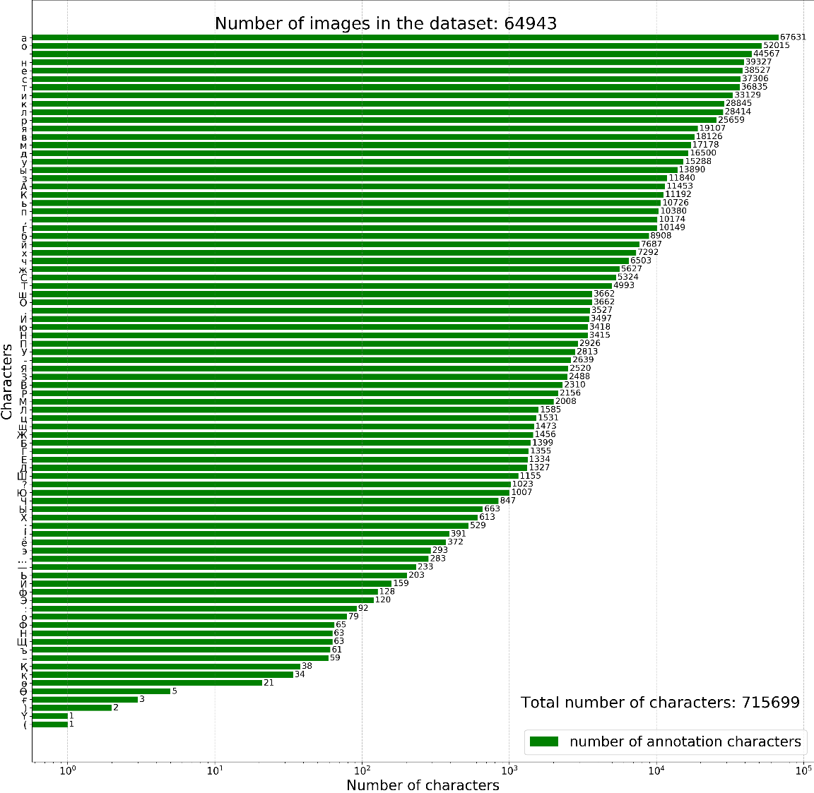

Рисунок 18 – График распределения букв в базе данных.

В основном этот метод был использован для сбора датасета на казахском языке. Было отсканировано около 2000 страниц А4 экзаменационных листов студентов на казахском языке. Далее, полученные изображения были сегментированы по словам. Из 2000 страниц было получено 180000 слов. Планируется отсканировать еще около 4000 страниц. Для аннотации слов был запущен телеграм бот. Принцип его работы заключается в том, что каждому участнику, при наборе определенной команды, показывается картинка, содержащая рукописное слово. Задача пользователя – написать набрать слово и отправить в телеграм канал. Бот эту информацию ассоциирует со словом и сохраняет в базе данных. Достоверность написанной аннотации обусловлена тем, что одно и то же изображение отправляется двум разным людям, и если аннотированный текст совпадает друг с другом, то аннотация принимается за верный ответ.

Таблица 1 – Табличное представление распределения букв в базе данных

| Буква | Количество  символов |
| --- | --- |
| а | 67631 |
| ә | - |
| б | 8908 |
| в | 18126 |
| г | 10149 |
| ғ | 3 |
| д | 16500 |
| е | 38527 |
| ё | 372 |
| ж | 5627 |
| з | 11840 |
| и | 33129 |
| й | 7687 |
| к | 28845 |
| қ | 34 |
| л | 28414 |
| м | 17178 |
| н | 39327 |
| ң | - |
| о | 52094 |
| ө | 21 |
| п | 10380 |
| р | 25659 |
| с | 37306 |
| т | 36835 |
| у | 15288 |
| ұ | - |
| ү | - |
| ф | 128 |
| х | 7292 |
| һ | - |
| ц | 1531 |
| ч | 6503 |
| ш | 3662 |
| щ | 1473 |
| ъ | 61 |
| ы | 13890 |
| і | - |
| ь | 10726 |
| э | 293 |
| ю | 3418 |
| я | 19107 |
| А | 11453 |
| Ә | - |
| Б | 1399 |
| В | 2310 |
| Г | 1355 |
| Ғ | - |
| Д | 1327 |
| Е | 1334 |
| Ё | - |
| Ж | 1456 |
| З | 2488 |
| И | 3497 |
| Й | 159 |
| К | 11192 |
| Қ | 38 |
| Л | 1585 |
| М | 2008 |
| Н | 3478 |
| Ң | - |
| О | 3662 |
| Ө | 5 |
| П | 2926 |
| Р | 2156 |
| С | 5324 |
| Т | 4993 |
| У | 2813 |
| Ұ | - |
| Ү | 1 |
| Ф | 65 |
| Х | 613 |
| Һ | - |
| Ц | - |
| Ч | 847 |
| Ш | 1155 |
| Щ | 63 |
| Ъ | - |
| І | - |
| Ы | 663 |
| Ь | 203 |
| Э | 120 |
| Ю | 1007 |
| Я | 2520 |
| пробел | 44567 |
| - | 2639 |
| – | 59 |
| — | 233 |
| : | 92 |
| ; | 529 |
| ! | 391 |
| ? | 1023 |
| , | 10174 |
| . | 3527 |
| … | 283 |
| ( | 1 |
| ) | 2 |

Данный подход имеет множество преимуществ. Во-первых, респондентам больше не нужно тратить время на написание текста. Во-вторых, так как текст случайный, то и вероятность получить более сбалансированный текст возрастает. Обратите внимание, что данный подход подразумевает, что респонденты не флудят и размечают слова правильно.

Получено авторское свидетельство на базу данных «База данных «HKR Database» русско-казахских рукописных слов и словосочетаний для моделей распознавания текста» предназначеная для машинного обучения распознавания рукописного текста, на казахском и руском языках, включающая в себя 3 набора данных (Приложение Б)

## **3.2 Разработка программного продукта**

Распознавание рукописного адреса является комплексной задачей. Перед тем как начать описание архитектуры системы и графический пользовательский интерфейс, позвольте нам кратко описать этапы, из которых весь процесс распознавания состоит и явно объяснить причины, по которым те или иные решения были приняты.

В контексте нашей формулировки весь процесс можно представить следующим образом:

1. Выполнение снимка (сканирование или фотографирование)
2. Распознавание адреса
   1. предобработка снимка (выравнивание)
   2. локализация областей снимка с данными отправителя/получателя
   3. сегментация целевых областей на слова
   4. распознавание сегментированных слов
   5. коррекция результатов распознавания слов

Для начала необходимо сделать снимок лицевой стороны конверта. После того как снимок выполнен начинается основной функционал нашего сервиса. Как показано на рисунке 19, он включает несколько этапов.

Во-первых, входное изображение требует предварительной обработки перед тем, как будет использовано. Может быть необходимо определить область, которая соответствует конверту (Рисунок 20). В случае с однородным задним фоном, этот этап не так критичен. В случае с неоднородным задним фоном, этот этап критичен. К примеру, потенциально снимок может быть сделан на фоне доски с надписями или же на столе на фоне других документов с текстом. Для более точного распознавания рекомендуется обрезать области, не принадлежащие конверту, чтобы исключить любой паразитный текст на раннем этапе. После того как область конверта определена, может оказаться, что конверт имеет некоторое вращение (Рисунок 20). Необходимо компенсировать это вращение. Потенциально это может увеличить точность сегментации и, как следствие, точность распознавания. За это ответственен модуль предобработки снимка. Также может быть необходимо применить различные сглаживающие фильтры для сглаживания шумов.

Во-вторых, после того как изображение было подготовлено для использования модулем предобработки, снимок далее направляется в модуль определения областей конверта с целевым текстом. К этим областям относятся те участки снимка конверта, где находятся данные отправителя и получателя. Здесь необходимо будет использовать эвристики по поводу того, как эти области располагаются относительно друг другу. Дополнительно, конверты очень сильно отличаются друг от друга: по размеру, цвету и содержанию. На конвертах может быть разное количество марок, паразитный текст или положение областей получателя-отправителя могут быть смещены или вообще отсутствовать.

|  |  |
| --- | --- |
| **Распознать адрес назначения**  Предобработка снимка  Определение областей с текстом  Распознавание текста | **Предобработка снимка**  Выделение области конверта (опц)  Компенсация угла поворота  Фильтрация шума |
|  |  |
| Рисунок 19 – Функционал сервиса распознования | Рисунок 20 – Функционал предобработки снимка |

Следовательно, невозможно обеспечить 100% точность работы системы. В связи с этим, в случае некорректного автоматического срабатывания системы, мы предоставляем оператору возможность вручную указывать область снимка, где находится область получателя. В этих условиях система автоматического определения положения целевого текста может не сработать. Это недопустимо для прикладных решений. Другими словами, у пользователя должна быть возможность вносить коррективы в результаты автоматической локализации. Как показано на рисунок 21, мы закладываем этот функционал в наш сервис.

Следовательно, пользователь сможет, в зависимости от ситуации, переключаться с автоматического режима определения целевых областей с текстом на ручной или же полуавтоматический.

На рисунке 22 показан модуль распознавания текста. Как было упомянуто в предыдущих главах, адреса на конвертах, которые оказываются в отделении почты Казахстана, могут быть на одном из трех языков: казахский, русский и английский. Для каждой из этих моделей в нашем модуле имеется натренированная модель. Отсюда следует, что желательно, чтобы язык, на котором адреса написаны, был определен перед началом непосредственного распознавания слов. Определение языка может быть осуществлено автоматически или же вручную. Оператор может переключиться на ручной режим определения языка в случае неверного результата автоматического определения языка.

|  |  |
| --- | --- |
| **Определение областей с текстом**  Выбор режима определения (ручной или автоматический)  Разбиение области на строки  Разбиение строк на слова | **Распознавание текста**  Определение языка (каз, рус, анг)  Распознавание слов  Коррекция результатов распознавания |
|  |  |
| Рисунок 21 – Определение областей с целевым текстом | Рисунок 22 – Модуль распознавания сегментированных слов |

После того, как выбрана модель распознавания и определена страна, для определенной страны мы сопоставляем слова со словарем ключевых слов, который включает в себя названия провинций, областей, городов (<1000 слов). Этого должно быть достаточно для сортировки писем для междугородних сообщений. Следовательно, для коррекции результатов распознавания мы можем находить степень соответствия ключевым словам и заменять соответствующими словами.

Реализация программного продукта производилась на базе веб-фреймворка Flask. Главная страница приложения предоставляет возможность сделать снимок конверта, данное решение было принято на основе рассуждения о том, что на данном этапе основной целью было разработать прототип приложения без учета функционала, когда будут подаваться множество изображений потоком (Рисунок 23).

При выполнении снимка оператору требуется расположить конверт на таком расстоянии от камеры, чтобы область конверта полностью помещалась в указанной пунктирными линиями области. Для инициации снимка необходимо зафиксировать конверт в таком положении на 3-10 секунд, после чего сервис автоматически произведет снимок.

Области с данными получателя и отправителя определяется прямоугольником, который задается двумя вершинами. Для коррекции результатов оператору достаточно перетащить в нужную позицию круглые манипуляторы (Рисунок 24).

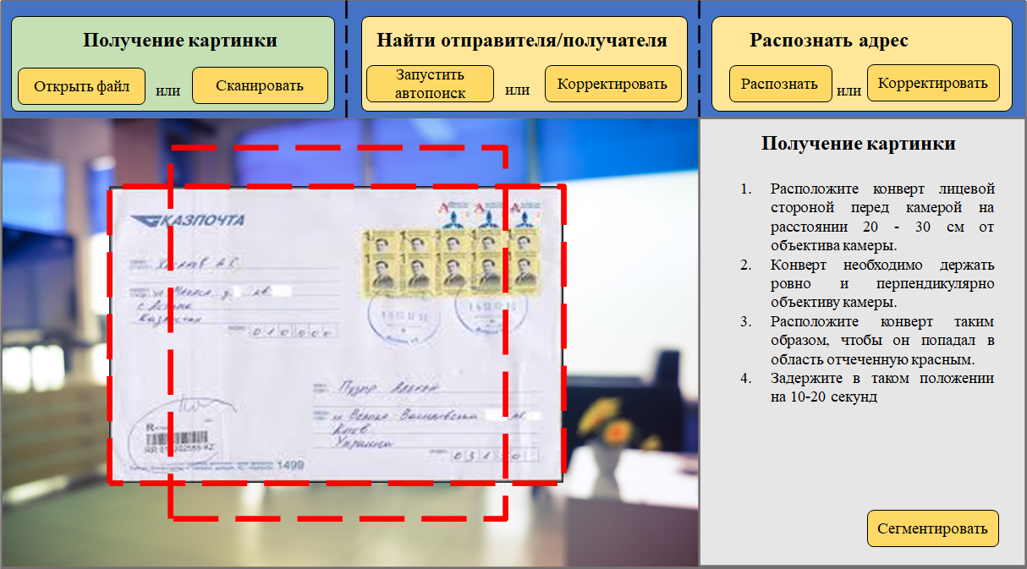

Рисунок 23 – Создание снимка

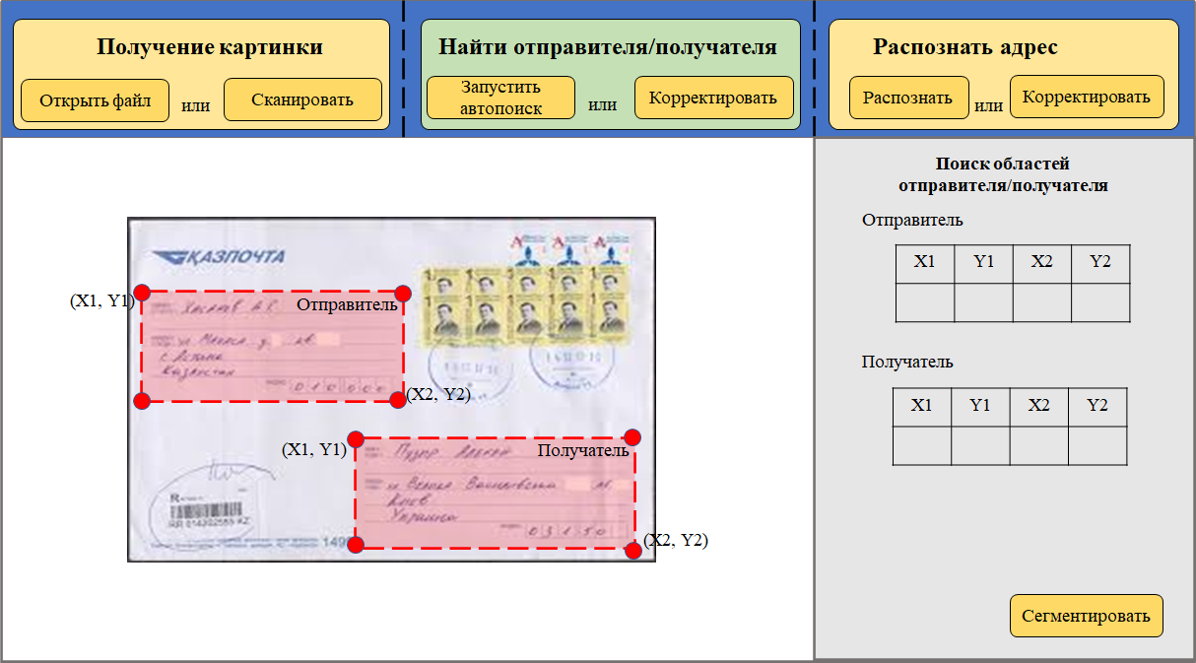

Рисунок 24 – Сегментация областей конверта, где находятся данные получателя и отправителя

После обнаружения слов, они вырезаются и подаются на разработанный модуль для распознавания слов. В результаты производится вывод количества найденных слов и список распознанных слов (Рисунок 25). Коррекцию автоматический распознанного текста можно производить в самих ячейках слов и сохранить результаты.

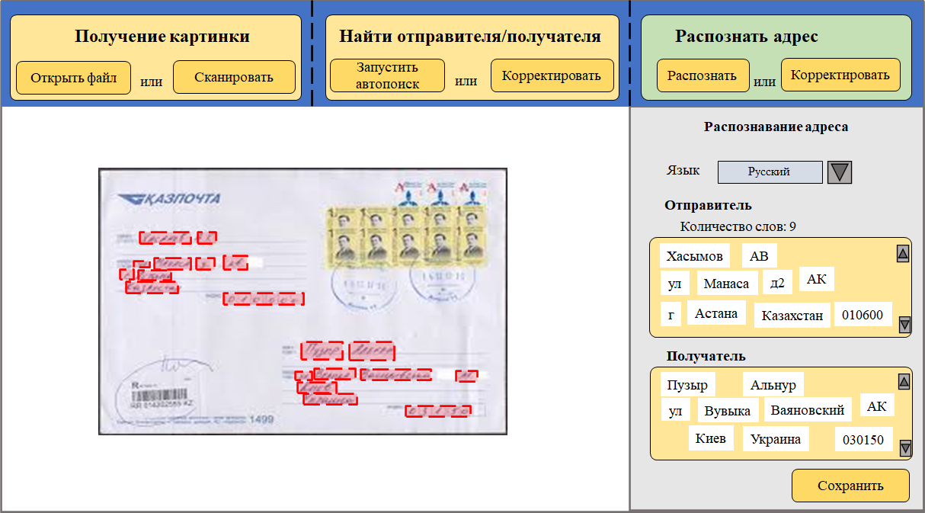

Рисунок 25 – Вывод количества найденных слов и список распознанных слов

## **3.3 Тестирование полученной системы оптического распознавания рукописного текста**

Для тестирования разработанной системы и различных моделей распознавания текста собранный набор данных, состоящий из 64943 изображений, был разделен на поднаборы для обучения (70%), проверки (15%) и тестирования (15%). Сам тестовый набор данных был поровну разделен на 2 подгруппы данных (по 7,5% каждый): первый набор данных был назван TEST1 и состоял из слов, которых нет в наборах, данных для обучения и проверки; следующий поднабор данных был назван TEST2 и состоял из слов, которые существуют в наборе данных обучения, но с совершенно другими стилями почерка. Основная цель разделения тестового набора данных на наборы данных TEST1 и TEST2 заключалась в том, чтобы проверить разницу в точности между распознаванием совершенно новых слов и слов, которые были замечены на этапе обучения, но с другими стилями почерка. После подготовки наборов данных для обучения, валидации и тестирования, были проведены сравнительные оценочные эксперименты.

Первый эксперимент был проведен с моделью SimpleHTR, которая показала производительность со средними показателями частоты точности символов (CAR) 41,92% и 90,78% для наборов, данных TEST1 и TEST2 соответственно (Рисунок Г.1, Приложение Г). Эта большая разница в показателях CAR показывает, что модель SimpleHTR переоснащена словами, увиденными на этапе обучения, и продемонстрировала более низкий уровень обобщения. Обратите внимание, что этап обучения занял 5 эпох, когда модель перестала учиться на данных и не показала никаких улучшений.

Следующий эксперимент проводился с моделью LineHTR, обученной на данных за 100 эпох. Эта модель продемонстрировала производительность со средними значениями CAR 34,00% и 87,15% для наборов, данных TEST1 и TEST2 соответственно (Рисунок Г.2, Приложение Г). Подобная тенденция переобучения обучающих данных наблюдается и здесь.

Такие же эксперименты были проведены с моделью Nomeroff Net. На обучение модели ушло 4 эпохи, когда она перестала учиться и не показала никаких улучшений. В отличие от предыдущих рассмотренных моделей, эта модель показала более низкую среднюю точность CAR (71,47%) даже на наборе данных TEST2 (Рисунок Г.3, Приложение Г). Значение CAR для модели в наборе данных TEST1 составило 27,28%. Как видно из рисунка, модель Nomeroff Net также страдает от переобучения.

Модель Bluche обучалась с размером пакетов 32 и была остановлена после 20 эпох без улучшения значения потерь, а скорость обучения была lr = 0,001. Для наилучшего обучения модели также использовалось расписание ReduceLRonPlateau с коэффициентом затухания 0,2 после 10 эпох без улучшения значения потерь (Рисунок Г.4, Приложение Г). Средними значениями CAR составили 38,71% и 54,34% для наборов, данных TEST1 и TEST2 соответственно.

Эксперимент с моделью Puigcerver имеет более высокий уровень ошибок по сравнению с Bluche, потому что модель Puigcerver имеет много параметров (9,6M) и чрезмерно переобучился на данном наборе данных. Показатели CAR модели в наборах данных TEST1 и TEST2 составляли 27,78% и 38,46% (Рисунок Г.5, Приложение Г).

Эксперименты с оригинальной моделью Flor показали совершенно разные показатели производительности. Количество эпох для обучения модели составляло около 250. Показатели CAR модели в наборах данных TEST1 и TEST2 составляли 29,85% и 39,71% соответственно (Рисунок Г.6, Приложение Г). Согласно этим показателям, хотя модель Flor продемонстрировала более низкие показатели CAR для наборов, данных TEST1 и TEST2, кажется, что модель более устойчива по сравнению с предыдущими моделями и хороша для обобщения. Также предполагаем, что требуется больший набор обучающих данных, чтобы получить более высокие показатели точности.

Как описано в подразделе 3.1.1, в этой исследовательской работе представлена модель, которая называется Attention-based Fully Gated CNN-BGRU. Он сочетает в себе некоторые новые модификации, добавленные нашей группой, модели Flor HTR для дальнейшего повышения точности распознавания. Обучение этой новой модели заняло 240 эпох. Показатели CAR для наборов, данных TEST1 и TEST2 составили 57,91% и 64,51% соответственно (Рисунок Г.7, Приложение Г). Как видно из рисунка, модель CNN-BGRU, основанная на внимании, привела к более высоким показателям CAR и генерализации в целом.

Помимо показателей CAR, при тестировании всех вышеперечисленных моделей также были рассчитаны частота точности слов (WAR) и частота точности символов с помощью метрики расстояние Левенштейна (CAR Levenshtein). Общая количественная оценка моделей приведена в таблице 2.

Таблица 2 – Общая количественная оценка моделей

|  |  |  |  |  |  |  |
| --- | --- | --- | --- | --- | --- | --- |
| Model | TEST1 | | | TEST2 | | |
| WAR, % | CAR Levinstein, % | CAR our algorithm, % | WAR, % | CAR Levinstein, % | CAR (our algorithm), % |
| Puigcerver | 0 | 29,92 | 7,22 | 1,05 | 49,37 | 16,56 |
| Bluche | 23,57 | 77,64 | 38,71 | 30,87 | 87,02 | 54,34 |
| NomeroffNet | 19,72 | 64,53 | 27,28 | 49,81 | 89,74 | 71,47 |
| LineHTR | 14,34 | 66,06 | 34 | 78,01 | 96,45 | 87,15 |
| SimpleHTR | 41,03 | 79,87 | 41,92 | 88,91 | 98,45 | 90,78 |
| Flor | 15,44 | 72,98 | 29,85 | 22,11 | 82,47 | 39,71 |
| FlorModified | 61,46 | 91,65 | 57,91 | 43,64 | 91,6 | 64,51 |

В АО «Казпочта» отправлено письмо о полученных результатах проекта, с предложением сотрудничать (Приложение Д)

# **ЗАКЛЮЧЕНИЕ**

*Краткие выводы по результатам НИР и отдельных его этапов*.

В результате первого года были тщательно изучены основные разработки в сфере распознавания рукописного текста для почтовой корреспонденции. Они направлены в основном на решение проблем определения интересующей области, сегментации текста, избавления от мешающих работе с текстом фоновых шумов, обнаружение перекоса, а также на обучение искусственного интеллекта, для распознавания написанного текста на интересующем нас языке. Были проанализированы наиболее часто используемые в данном контексте модели распознавания, а именно модели на основе скрытых Марковских моделей (HMM), сверточных (CNN) и рекуррентных нейронных сетях (RNN). Были проанализированы существующие датасеты с рукописным текстом. Большинство из них содержат текст на английском языке. Был проведен сбор рукописного текста наименовании городов по специально подготовленной форме. Реализован алгоритм сегментации обнаруженного текстового блока по строкам и словам с помощью построения гистограмм.

В результате второго года исследовании были разработаны: модуль для предобработки входных картинок (устранение шума, выравнивание по горизонтали); модуль сегментации региона с текстом по словам; и модуль распознавания слов.

Были проведены эксперименты с различными методами машинного обучения и получены следующие результаты на тестовых данных: 1) сверточная нейронная сеть – 55.3%; 2) рекуррентно-сверточная нейронная сеть SimpleHTR без выравнивания и алгоритмом декодирования bestpath – 57.1%, алгоритмом beamsearch – 58.3% и алгоритмом wordbeamsearch – 75.1%. 3) рекуррентно-сверточная нейронная сеть SimpleHTR с выравниванием курсива и алгоритмом декодирования bestpath – 52.5%, алгоритмом beamsearch – 53.3% и алгоритмом wordbeamsearch – 73.5%.

В завершающем году проекта был разработан программный продукт для распознавания рукописных адресов. В результате трехгодичной работы был собран и аннотирован довольно обширный датасет рукописных слов на казахском и русском языках. Датасет состоит из 64943 изображений, включающий в себя 715694 букв казахского алфавита и символов пунктуации.

На собранном датасете поведены эксперименты с различными существующими моделями и предложена своя (доработанная нами существующей модели) модель, показавшая наилучший результат. Тест был проведен на 2-х наборах тестовых данных, первый набор TEST1 из 5057 изображений, содержащие 49485 символов, а второй набор TEST2 из 5057 изображений, содержащие 56346 символов. Наилучшие показатели частоты точности (CAR) для наборов данных TEST1 и TEST2 составили 57,91% и 64,51% соответственно. Модель CNN-BGRU, основанная на внимании, привела к более высоким показателям CAR и генерализации в целом. На основе данной модели построена окончательная система оптического распознавания рукописного текста, которая состоит из основных двух модулей: модуль сегментации слов и модуль распознавания слов. Модуль сегментации слов реализована с помощью модели YOLO (You Only Look Once), который получает на входе изображение и на выходе выдает координаты прямоугольника, описывающего слово. Модуль распознавания слов основана на сверточных и рекуррентных нейронных сетях, а также использует алгоритм CTC (Connectionist Temporal Classification) декодирования, которая намного улучшает результаты нейронной сети.

*Оценка полноты решений поставленных задач.* Были изучены существующие решения и определены наиболее эффективные на сегодняшний день подходы. Был собран огромный датасет, разработаны программы для обработки собранных данных и сегментации слов. Разработана архитектура, которая довольно гибкая, интуитивно понятная и легко масштабируемая. Проведены различные опыты на собранном датасете и сравнение полученных результатов. Реализованная модель протестирована и отлажена. Поставленные задачи реализации проекта выполнены в полном объеме.

*Разработка рекомендаций и исходных данных по конкретному использованию результатов НИР.* Разработка системы обусловлена оптимизацией работы крупнейшего оператора почтовых отправлений – АО «Казпочта». Внедрение разработанной системы позволит ускорить процесс приема и сортировки почтовой корреспонденции по всему Казахстану. Модель распознавания рукописного текста может быть применена и для других задач, связанных с обработкой естественного языка.

*Результаты оценки технико-экономической эффективности внедрения.* Результаты, полученные при выполнении проекта, позволят автоматизировать работу центров обработки почтовых отправлений, что значительно повысит уровень сервиса и скорость доставки почты внутри Республики Казахстан.

*Результаты оценки научно-технического уровня выполненной НИР в сравнении с лучшими достижениями в данной области.*

Во-первых, наш научный вклад заключается в том, что был собран и аннотирован довольно обширный датасет рукописных слов на казахском и русском языках. По количеству собранных и аннотированных слов, насколько нам известно, нашему датасету нет аналогов.

Во-вторых, для сбора данных были использованы новейшие технологии, такие как использование телеграм ботов для аннотации данных. Другими словами, подобный метод аннотации рукописного текста практически не применялся до этого. Он позволяет ускорить скорость аннотации, посредством расширения аудитории людей готовых посвятить несколько минут на аннотацию слов.

В-третьих, современные модели компьютерного зрения по распознаванию были адаптированы и калиброваны на собранном датасете. В основном эти модели применялись в общем контексте распознавания объектов в различных сценах, печатного или же рукописного английского текста. Однако, ни одна из современных моделей не применялась конкретно для распознавания рукописного почтового адреса. Тот факт, что эти модели были целенаправленно калиброваны на распознавание казахского и русского алфавита увеличивает значимость вклада и подчеркивает его важность.

В-четвертых, в данном проекте были использованы априорные знания, а именно контекст задачи (структура лицевой части конвертов и содержание текста). Мы твердо уверены, что использование априорных знаний о положении текста, свойственном в почтовой корреспонденции, содержании каждого из полей дает преимущество перед более общей задачей распознавания рукописного текста. Другими словами, используя эти знания, точность распознавания может быть значительно повышена. В данной работе предложен эффективный метод коррекции результатов распознавания, который позволяет сократить пространство поиска, опираясь на априорные знания.

За весь период выполнения проекта опубликовано 9 публикации. Из них 1 авторское свидетельство, 1 опубликованная публикация в международном журнале рецензируемом в Scopus, 1 preprint в международном журнале рецензируемом в Scopus, 1 публикация в международной конференции индексируемая в Scopus, 2 публикации в ККСОН, 3 публикаций в трудах международных и республиканских конференций. (Приложение Б).

# **СПИСОК ИСПОЛЬЗОВАННЫХ ИСТОЧНИКОВ**

1. Новые возможности c Windows Ink [https://blogs.windows.com/russia/2016/04/29/ windows-ink/](https://blogs.windows.com/russia/2016/04/29/%20windows-ink/): 20.09.2019.
2. Рукописный ввод [https://www.google.com/inputtools/services/features/ handwriting.html](https://www.google.com/inputtools/services/features/%20handwriting.html): 20.09.2019.
3. Heiner J.M., Hudson S.E., Tanaka K. Linking and Messaging from Real Paper in the Paper PDA // Proceedings of the 12th annual ACM symposium on User interface software and technology. – 1999. – P. 179–186.
4. Jager S. Recovering Dynamic Information from Static, Handwritten Word Images: PhD Thesis / Albert-Ludwigs-Universitit. – Freiburg, 1998. – 143 p.
5. Srihari S.N., Keubert E.J. Integration of handwritten address interpretation technology into the United States Postal Service Remote Computer Reader System // Proceedings of the Fourth International Conference on Document Analysis and Recognition. – 1997. – P. 892–896.
6. Address Recognition on Parcels of all Shapes, Sizes and Types <https://www.parascript.com/products-technology-solutions/mail-processing/addressparcel/>: 20.09.2019.
7. Ciresan D.C., Meier U., Schmidhuber J. Multi-column Deep Neural Networks for Image Classification // Computer Vision and Pattern Recognition. – 2012. – P. 3642-3649.
8. Sorting and Sequencing of Letter <https://www.siemens-logistics.com/en/mail-sorting/letter-sorting-and-sequencing>: 20.04.2018.
9. Как сортируют почтовые отправления? [http://zviazda.by/ru/news/ 20191009/1570601704-kak-sortiruyut-pochtovye-otpravleniya](http://zviazda.by/ru/news/%2020191009/1570601704-kak-sortiruyut-pochtovye-otpravleniya): 20.04.2018.
10. Liwicki M., Graves A., Bunke H. Neural Networks for Handwriting Recognition // Computational Intelligence Paradigms in Advanced Pattern Classification (Book chapter). – Springer, 2012. – P. 5–24.
11. Graves A. and Schmidhuber J. Offline handwriting recognition with multidimensional recurrent neural networks // Proceedings of the Neural Information Processing Systems Conference. – Vancouver, 2008. – P.545-552.
12. Graves A. Offline Arabic Handwriting Recognition with Multidimensional Recurrent Neural Networks // Book Chapter: Guide to OCR for Arabic Scripts. – Springer, 2012. – P. 297–313.
13. Zimmermann M., Bunke H., Automatic Segmentation of the IAM Off-line Database for Handwritten English Text // Proceedings 16th International Conference «Pattern Recognition». – 2002. – V.4. – 5 p.
14. Redmon J., Divvala S., Girshick R., Farhadi A. You Only Look Once: Unified, Real-Time Object Detection // 2016 IEEE Conference on Computer Vision and Pattern Recognition (CVPR). – 2016. – P.779-788.
15. Boyat A.K., Joshi B.K., A review paper: noise models in digital image processing // Signal & Image Processing: An International Journal (SIPIJ). – 2015. – V.6, No. 2. – P. 63–75.
16. Kim Y. Convolutional neural networks for sentence classification. – 2014 // <https://arxiv.org/pdf/1408.5882.pdf>: 20.05.2019
17. Scheidl H. Handwritten text recognition in historical documents: diplomarbeit / Technische Universität Wien. - Wien, 2018. – 80 p.
18. Howard A.G., Zhu M., Chen B., Kalenichenko D., Wang W., Weyand T., Andreetto M., Adam H. Mobilenets: Efficient Convolutional Neural Networks for Mobile Vision Applications. – 2017 // <https://arxiv.org/pdf/1704.04861.pdf>: 25.05.2019
19. Memisevic R., Zach Ch., Pollefeys M., Hinton G.E. Gated Softmax Classification // Proceedings conference “Neural Information Processing Systems”. – 2010. – V.23. – 9 p. // <https://papers.nips.cc/paper/3895-gated-softmax-classification.pdf>
20. Zeiler M.D. ADADELTA: an Adaptive Learning Rate Method. – 2012 // <https://arxiv.org/pdf/1212.5701.pdf>
21. Bunke H., Roth M., and Schukat-Talamazzini E.G. Off-line cursive handwriting recognition using Hidden Markov models // Pattern recognition. – 1995. – V.28 No. 9. – P.1399–1413
22. Kundu A., Bahl P. Recognition of handwritten script: a hidden Markov model based approach // International Conference on Acoustics, Speech, and Signal Processing. – IEEE, 1988. – P. 928–931.
23. Saritha B.S., Hemanth S. An efﬁcient hidden markov model for ofﬂine handwritten numeral recognition // <https://arxiv.org/pdf/1001.5334.pdf>: 20.06.2020
24. Kolcz A., Alspector J., Augusteijn M., Carlson R., and Popescu G.V. A line-oriented approach to word spotting in handwritten documents // Pattern Analysis & Applications. – 2000. – Vol. 3(2). – 153–168,
25. AbdulKader A. A two-tier Arabic ofﬂine handwriting recognition based on conditional joining rules // In Summit on Arabic and Chinese Handwriting Recognition. – Springer, 2006. – P. 70–81.
26. Saeed K., Albakoor M. Region growing based segmentation algorithm for typewritten and handwritten text recognition // Applied Soft Computing. – 2009. – V.9, No. 2. – P. 608–617.
27. Gatos B., Ntzios K., Pratikakis I., Petridis S., Konidaris T., Perantonis S. J. An efﬁcient segmentation-free approach to assist old Greek handwritten manuscript OCR // Pattern analysis and applications. – 2006. – V.8, No. 4. – P.305–320.
28. Gonzalez B. Iris: a solution for executing handwritten code: Master’s thesis: [Information and Communication Technology](https://uia.brage.unit.no/uia-xmlui/handle/11250/137016)/ University of Agder. – Norway, 2012. – 76 p. // <https://uia.brage.unit.no/uia-xmlui/handle/11250/137557> : 11.05.2020.
29. Smith R. Training lstm networks on 100 languages and test results. <http://tesseract-ocr.github.io/docs/das_tutorial2016/7Building%20a%20Multi-Lingual%20OCR%20Engine.pdf>: 11.05.2020.
30. Hochreiter S., Schmidhuber J. Long short-term memory // Neural computation. – 1997. – V.9(8). – P.1735–1780.
31. Al-Wzwazy H., Albehadili H.M., Alwan Y.S., Islam N. Handwritten digit recognition using convolutional neural networks // International Journal of Innovative Research in Computer and Communication Engineering. – 2016. – V.4, No 2. – P.1101-1106.
32. El-Sawy A., Loey M., EL-Bakry H. Arabic handwritten characters recognition using convolutional neural network // WSEAS Transactions on Computer Research. – 2017. – V.5. –P.11–19.
33. Balci B., Saadati D., Shiferaw D. Handwritten text recognition using deep learning // Convolutional Neural Networks for Visual Recognition. – Stanford University, 2017.
34. Ingle R.R., Fujii Y., Deselaers T., Baccash J., Popat A.C. A scalable handwritten text recognition system // <https://arxiv.org/abs/1904.09150>: 20.05.2020
35. Namysl M., Konya I. Efﬁcient, lexicon-free OCR using deep learning // https://arxiv.org/abs/1906.01969:20.05.2020.
36. Chakraborty B., Mukherjee P.S., Bhattacharya U. Bangla online handwriting recognition using recurrent neural network architecture // Proceedings of the tenth Indian conference «Computer vision, graphics and image processing». – 2016. – P.1–8.
37. Graves A. Fernandez S., Gomez F., Schmidhuber J. Connectionist temporal classification: labelling unsegmented sequence data with recurrent neural networks //Proceedings of the 23rd international conference on Machine learning. – Pittsburgh, 2006. – P. 369-376.
38. Graves A., Liwicki M., Fernandez S., Bertolami R., Bunke H., Schmidhuber J. A novel connectionist system for unconstrained handwriting recognition // IEEE transactions on pattern analysis and machine intelligence. – 2009. – V.31(5). –855–868.
39. Shkarupa Y., Mencis R., Sabatelli M. Ofﬂine handwriting recognition using LSTM recurrent neural networks// The 28th Benelux Conference on Artiﬁcial Intelligence. – Amsterdam, 2016. – P.10–11.
40. Shi B., Bai X., and Yao C. An end-to-end trainable neural network for image-based sequence recognition and its application to scene text recognition // IEEE transactions on pattern analysis and machine intelligence. – 2016. – V.39, No.11. – P. 2298–2304
41. Voigtlaender P., Doetsch P., Ney H. Handwriting recognition with large multidimensional long short-term memory recurrent neural networks // 15th International Conference on Frontiers in Handwriting Recognition. – 2016. – P.228–233.
42. Line-level handwritten text recognition with tensorﬂow // https://github.com/lamhoangtung/LineHTR: 11.05.2020.
43. Nomeroff Net automatic numberplate recognition system. Version 1.0.0 <https://nomeroff.net.ua/> : 11.05.2020.
44. OCR number plate text recognition // <https://github.com/ria-com/nomeroff-net/blob/0.2.0/docs/OCR.md> : 11.05.2020.
45. Bluche T., Messina R. Gated convolutional recurrent neural networks for multilingual handwriting recognition // 14th IAPR International Conference on Document Analysis and Recognition. – 2017. – V.1. – P.646–651.
46. Puigcerver J. Are multidimensional recurrent layers really necessary for handwritten text recognition? // 14th IAPR International Conference on Document Analysis and Recognition. – 2017. – V.1. – P.67–72.
47. Flor A. Handwritten text recognition using tensorﬂow 2.0. https://github.com/arthurﬂor23/handwritten-text-recognition/tree/7e19b3f8c33bd67984cfaa1346 b31636808748ce: 11.05.2020.
48. Flor A. An implementation of HTR using TensorFlow 2.x https://medium.com/@arthurﬂor23/handwritten-text-recognition-using-tensorﬂow-2-0-f4352b7 afe16: 11.05.2020.
49. Dauphin Y.N, Fan A., Auli M., Grangier D. Language modeling with gated convolutional networks // Proceedings of the 34th International Conference on Machine Learning. – 2017. – V.70. – P.933–941.
50. Ioffe S. Batch renormalization: Towards reducing minibatch dependence in batch-normalized models // Proceedings from the conference “Neural Information Processing Systems”. – 2017. – P.1945–1953.
51. He K., Zhang X., Ren S., Sun J. Delving Deep into Rectifiers: Surpassing Human-Level Performance on ImageNet Classification. – 2015 // <https://arxiv.org/pdf/1502.01852.pdf>: 25.05.2019
52. Tieleman T., Hinton G. Lecture 6.5-rmsprop: Divide the gradient by a running average of its recent magnitude // COURSERA: Neural networks for machine learning. – 2020. – V.4, No.2. – P.26–31.
53. Hwang K., Sung W. Character-level incremental speech recognition with recurrent neural networks // IEEE International Conference on Acoustics, Speech and Signal Processing. – 2016. – P. 5335–5339.
54. Abdallah A., Hamada M., Nurseitov D. Attention-based Fully Gated CNN-BGRU for Russian Handwritten Text // <https://arxiv.org/abs/2008.05373>: 20.08.2020
55. Srivastava N., Hinton G., Krizhevsky A., Sutskever I., Salakhutdinov R. Dropout: a simple way to prevent neural networks from overﬁtting // Journal of machine learning research. – 2014. – V.15, No 1. – P.1929–1958.
56. Bahdanau D., Cho K., Bengio Y. Neural machine translation by jointly learning to align and translate // <https://arxiv.org/abs/1409.0473>: 20.05.2020
57. Cho K., Merrienboer B.V., Gulcehre C., Bahdanau D., Bougares F., Schwenk H., Bengio Y. Learning phrase representations using RNN encoder-decoder for statistical machine translation // <https://arxiv.org/abs/1406.1078> : 20.05.2020

# **ПРИЛОЖЕНИЕ А**

Календарный план

**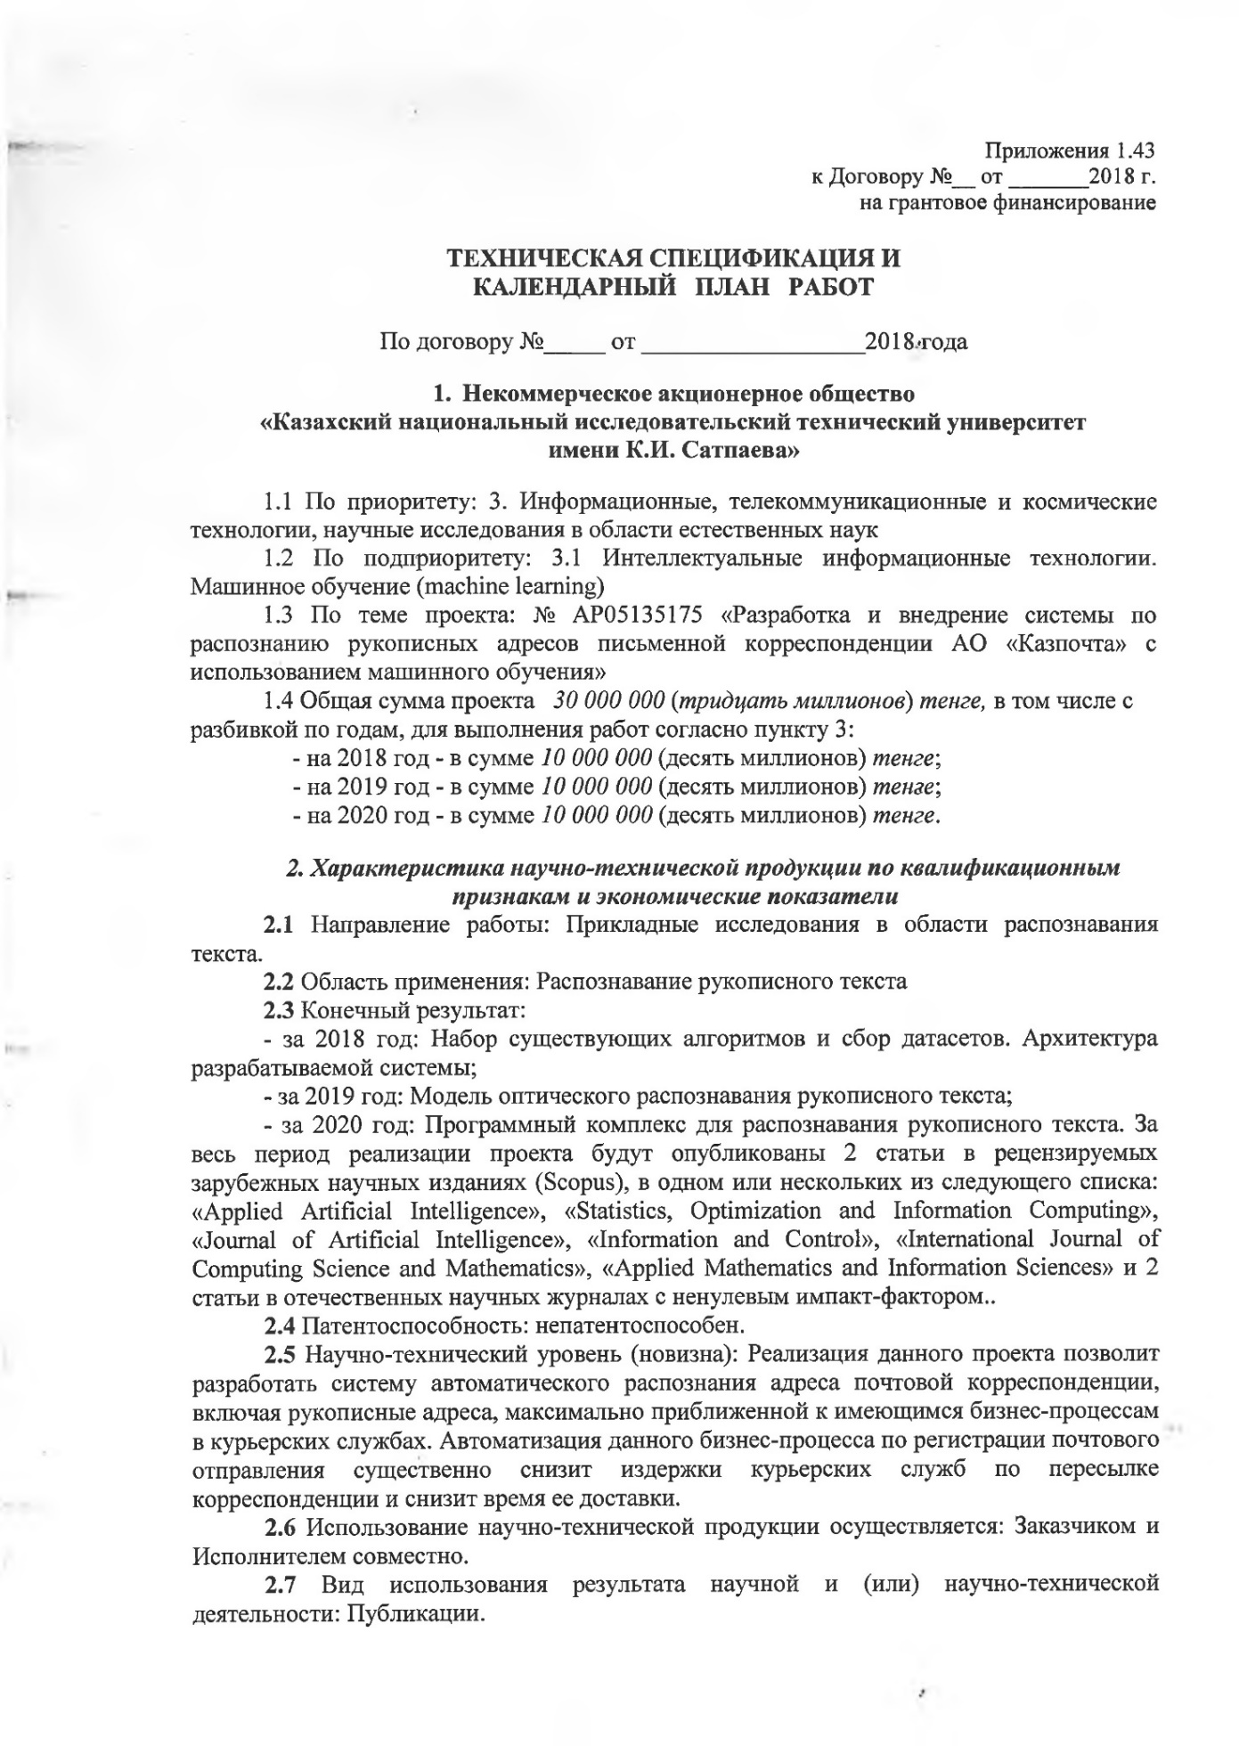**

**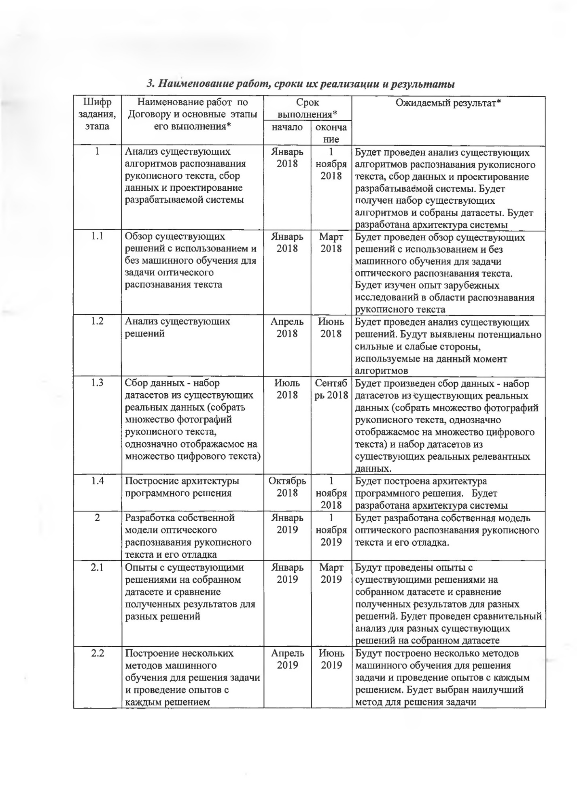**

**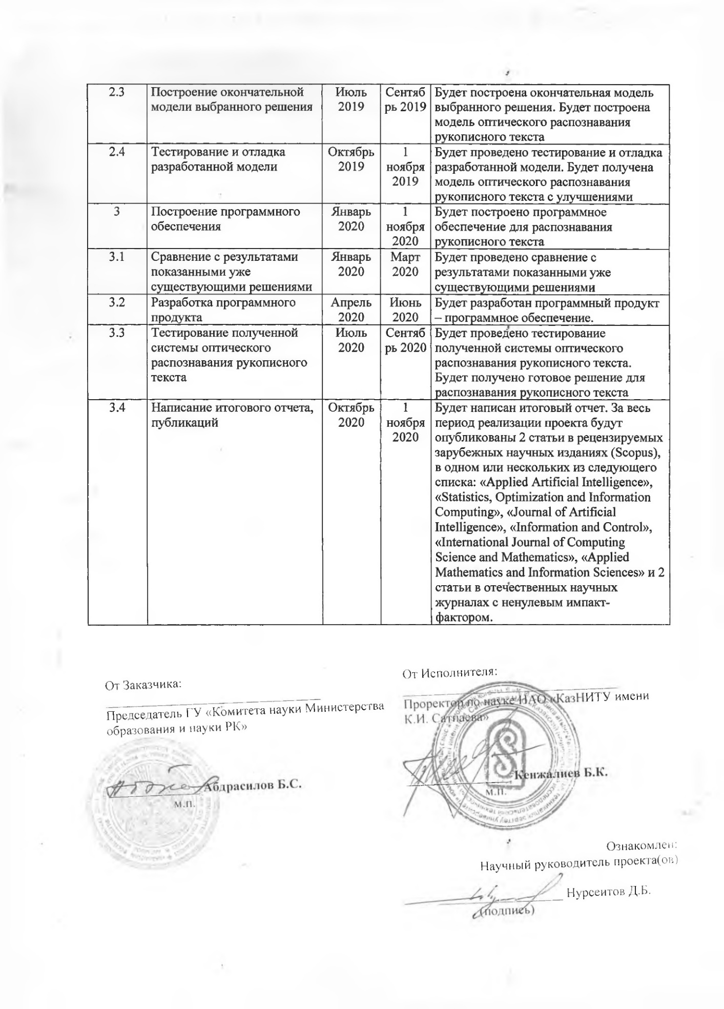**

**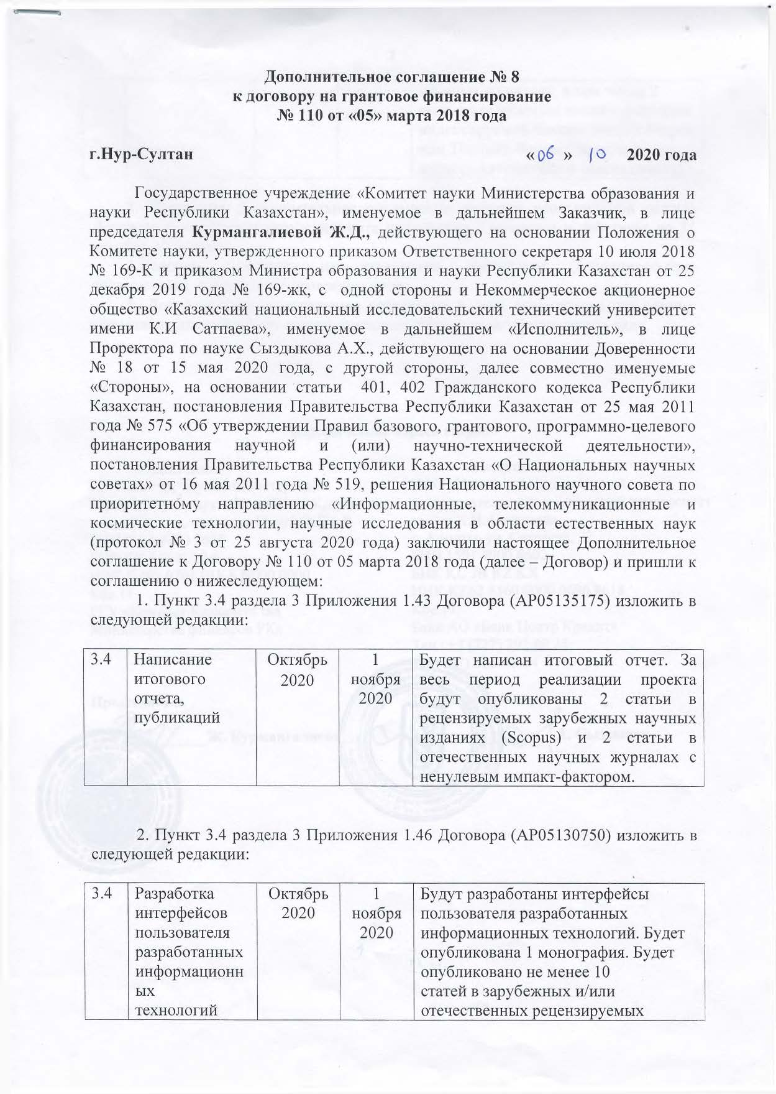**

**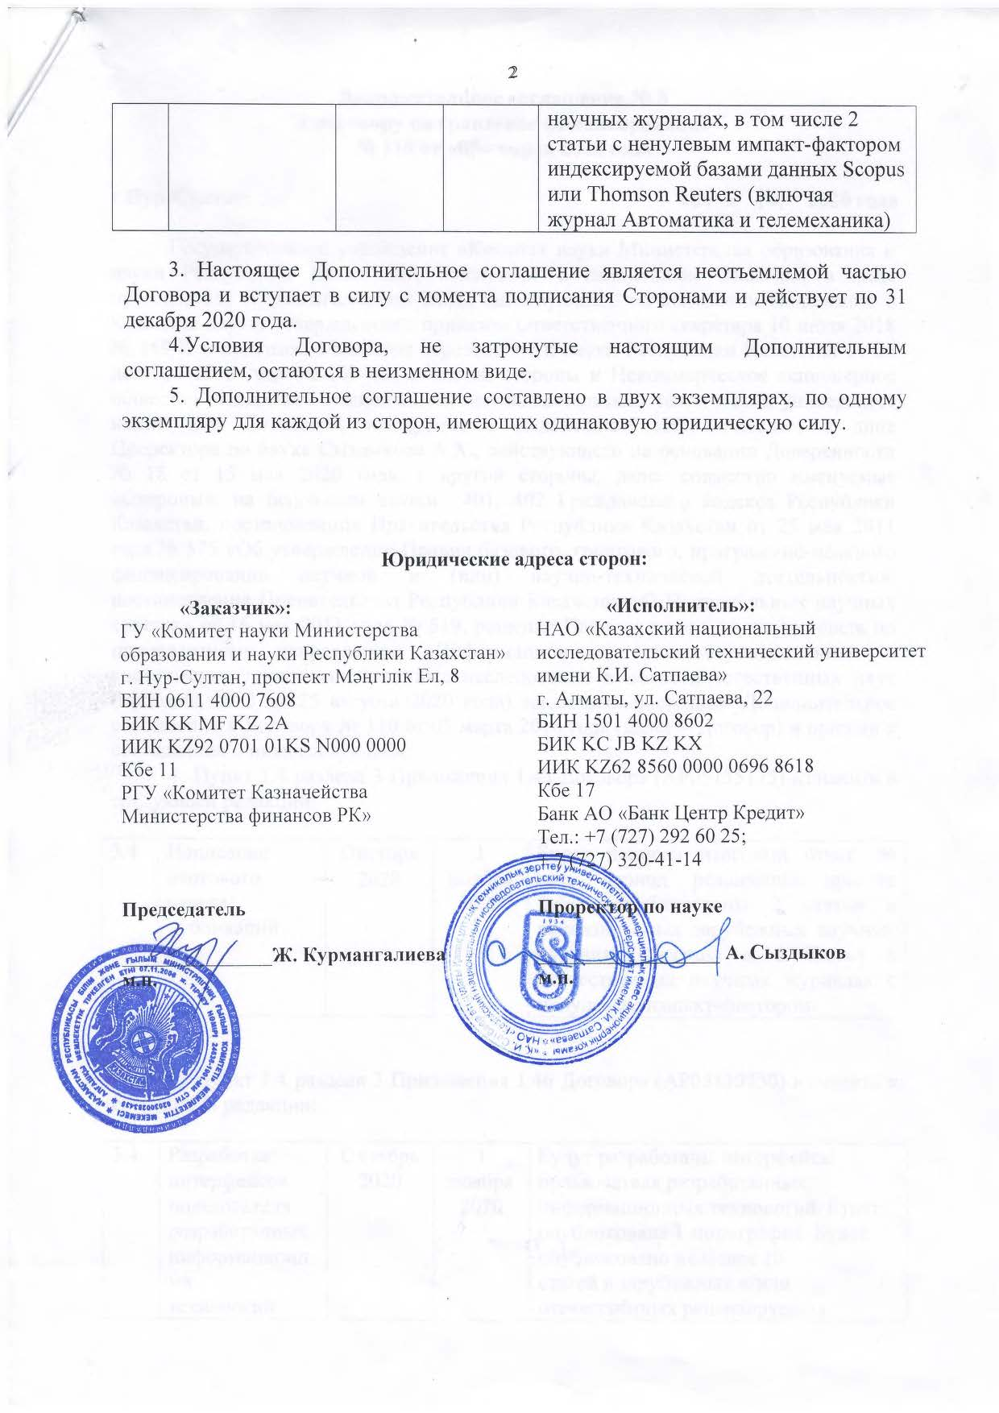**

# **ПРИЛОЖЕНИЕ Б**

Список опубликованных работ за 2020 год

1. Nurseitov D., Bostanbekov K., Kanatov M., Alimova A. Classification of handwritten names of cities using various deep learning models // [15th International Conference on Electronics, Computer and Computation (ICECCO)](https://ieeexplore.ieee.org/xpl/conhome/9034467/proceeding). – Abuja, 2019. – P. 1-4. // DOI: 10.1109/ICECCO48375.2019.9043266. (Scopus)
2. Nurseitov D., Bostanbekov K., Kanatov M., Alimova A., Abdallah A., Abdimanap G. Classification of Handwritten Names of Cities and Handwritten Text Recognition using Various Deep Learning Models // Advances in Science, Technology and Engineering Systems Journal. – 2020. – V.5, No.5. – P. 934-943. (Scopus, процентиль 24)
3. Abdallah A., Hamada M., Nurseitov D. Attention-based Fully Gated CNN-BGRU for Russian Handwritten Text //Journal of Imaging (Preprint, Scopus, процентиль 62)
4. Бостанбеков К.А., Алимова А.Н., Канатов М., Нурсеитов Д.Б. Распознавание рукописных названий городов с помощью глубоких нейронных сетей // Вестник КазНИТУ. – 2020. – № 6 (142). – 11 с.
5. А.с. № 12577. База данных «HKR Database» русско-казахских рукописных слов и словосочетаний для моделей распознования текста / Нурсеитов Д.Б., Бостанбеков К.А. Алимова А.Н.; 14.10.2020. – 41 с.
6. Алимова А.Н., Бостанбеков К.А., Нурсеитов Д.Б. Сбор набора данных (изображения с аннотацией) «HKR Database» для моделей распознавания рукописного текста на кириллице // Вестник КБТУ. – 2020. – № 4 (в печати).

Список опубликованных работ за 2019 год

1. Нурсеитов Д.Б., Курманходжаев Д.Б., Убайдуллаев Н.М. Модели распознавания рукописных адресов на основе глубокого обучения для сортировки письменной корреспонденции // Материалы XV Международной научно-практической конференции «Эффективные инструменты современных наук – 2019». – Чехия, 2019. – С. 40-47
2. Бостанбеков К.А., Нурсеитов Д.Б., Курманходжаев Д.Б., Алимова А.Н. Генерация синтезированных данных для обучения модели распознавания рукописных текстов // Материалы IV Международной научно-практической конференции «Информатика и прикладная математика», часть 2. – Алматы, 2019. – С. 247 - 252.

Список опубликованных работ за 2018 год

1. Нурсеитов Д.Б., Бостанбеков К.А., Алимова А.Н. Обзор зарубежных исследований по проблемам распознавания рукописных адресов письменной корреспонденции // Труды XIV Международной научно-практической конференции «Новости научной мысли – 2018». – Чехия, Прага. – 2018 – С.13-19

Оттиски публикаций за 2020 год

1. Nurseitov D., Bostanbekov K., Kanatov M., Alimova A. Classification of handwritten names of cities using various deep learning models // [15th International Conference on Electronics, Computer and Computation (ICECCO)](https://ieeexplore.ieee.org/xpl/conhome/9034467/proceeding). – Abuja, 2019. – P. 1-4. // DOI: 10.1109/ICECCO48375.2019.9043266. (Scopus)

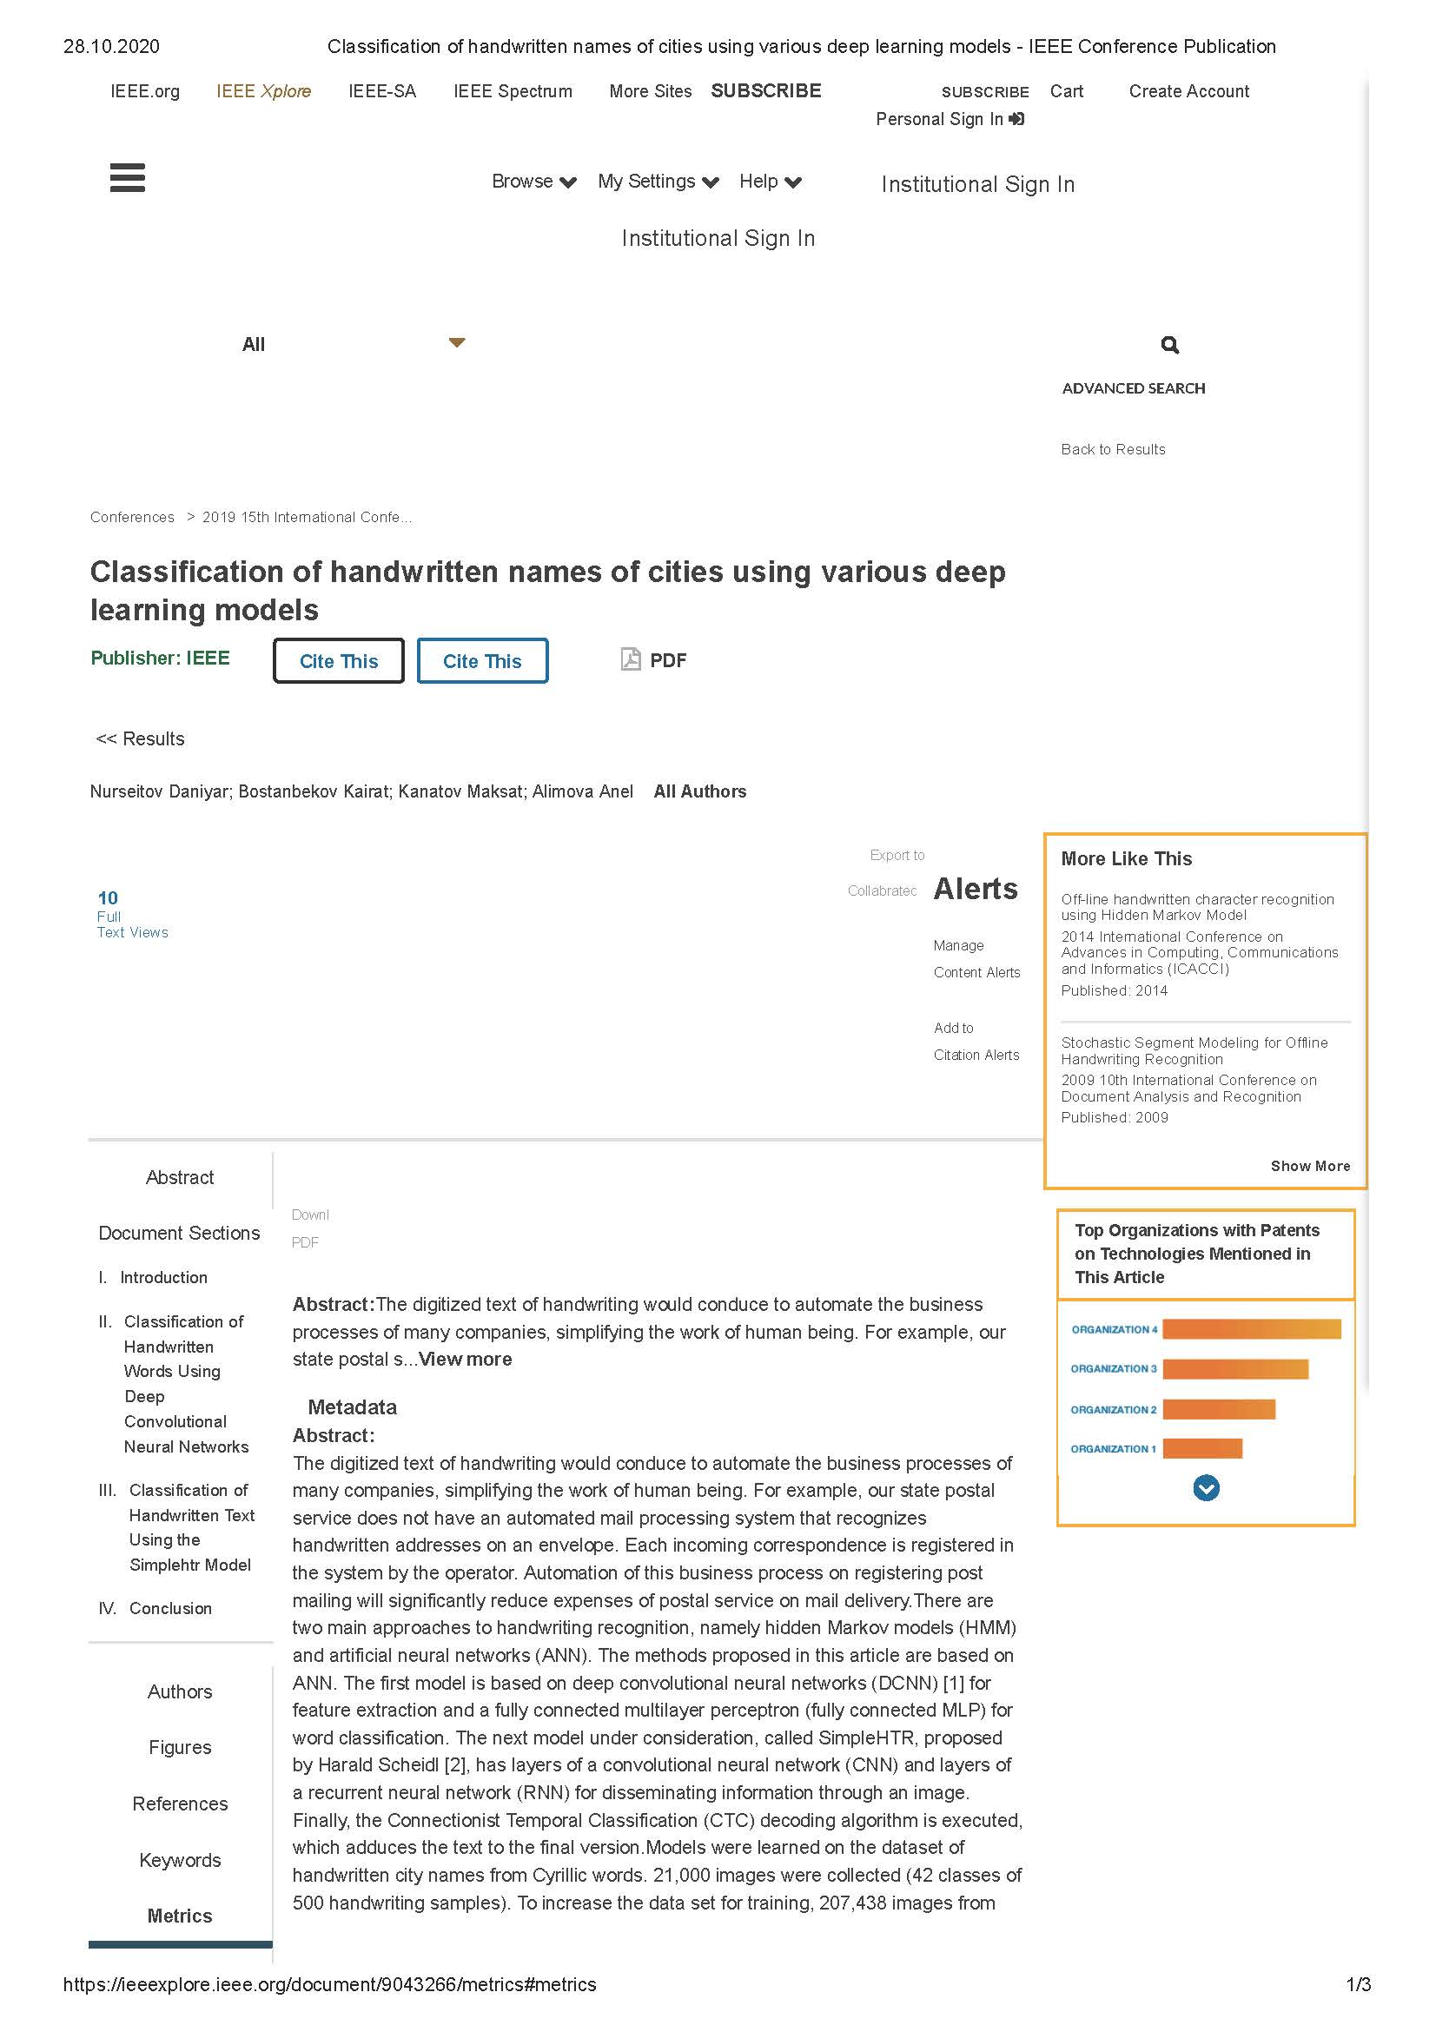

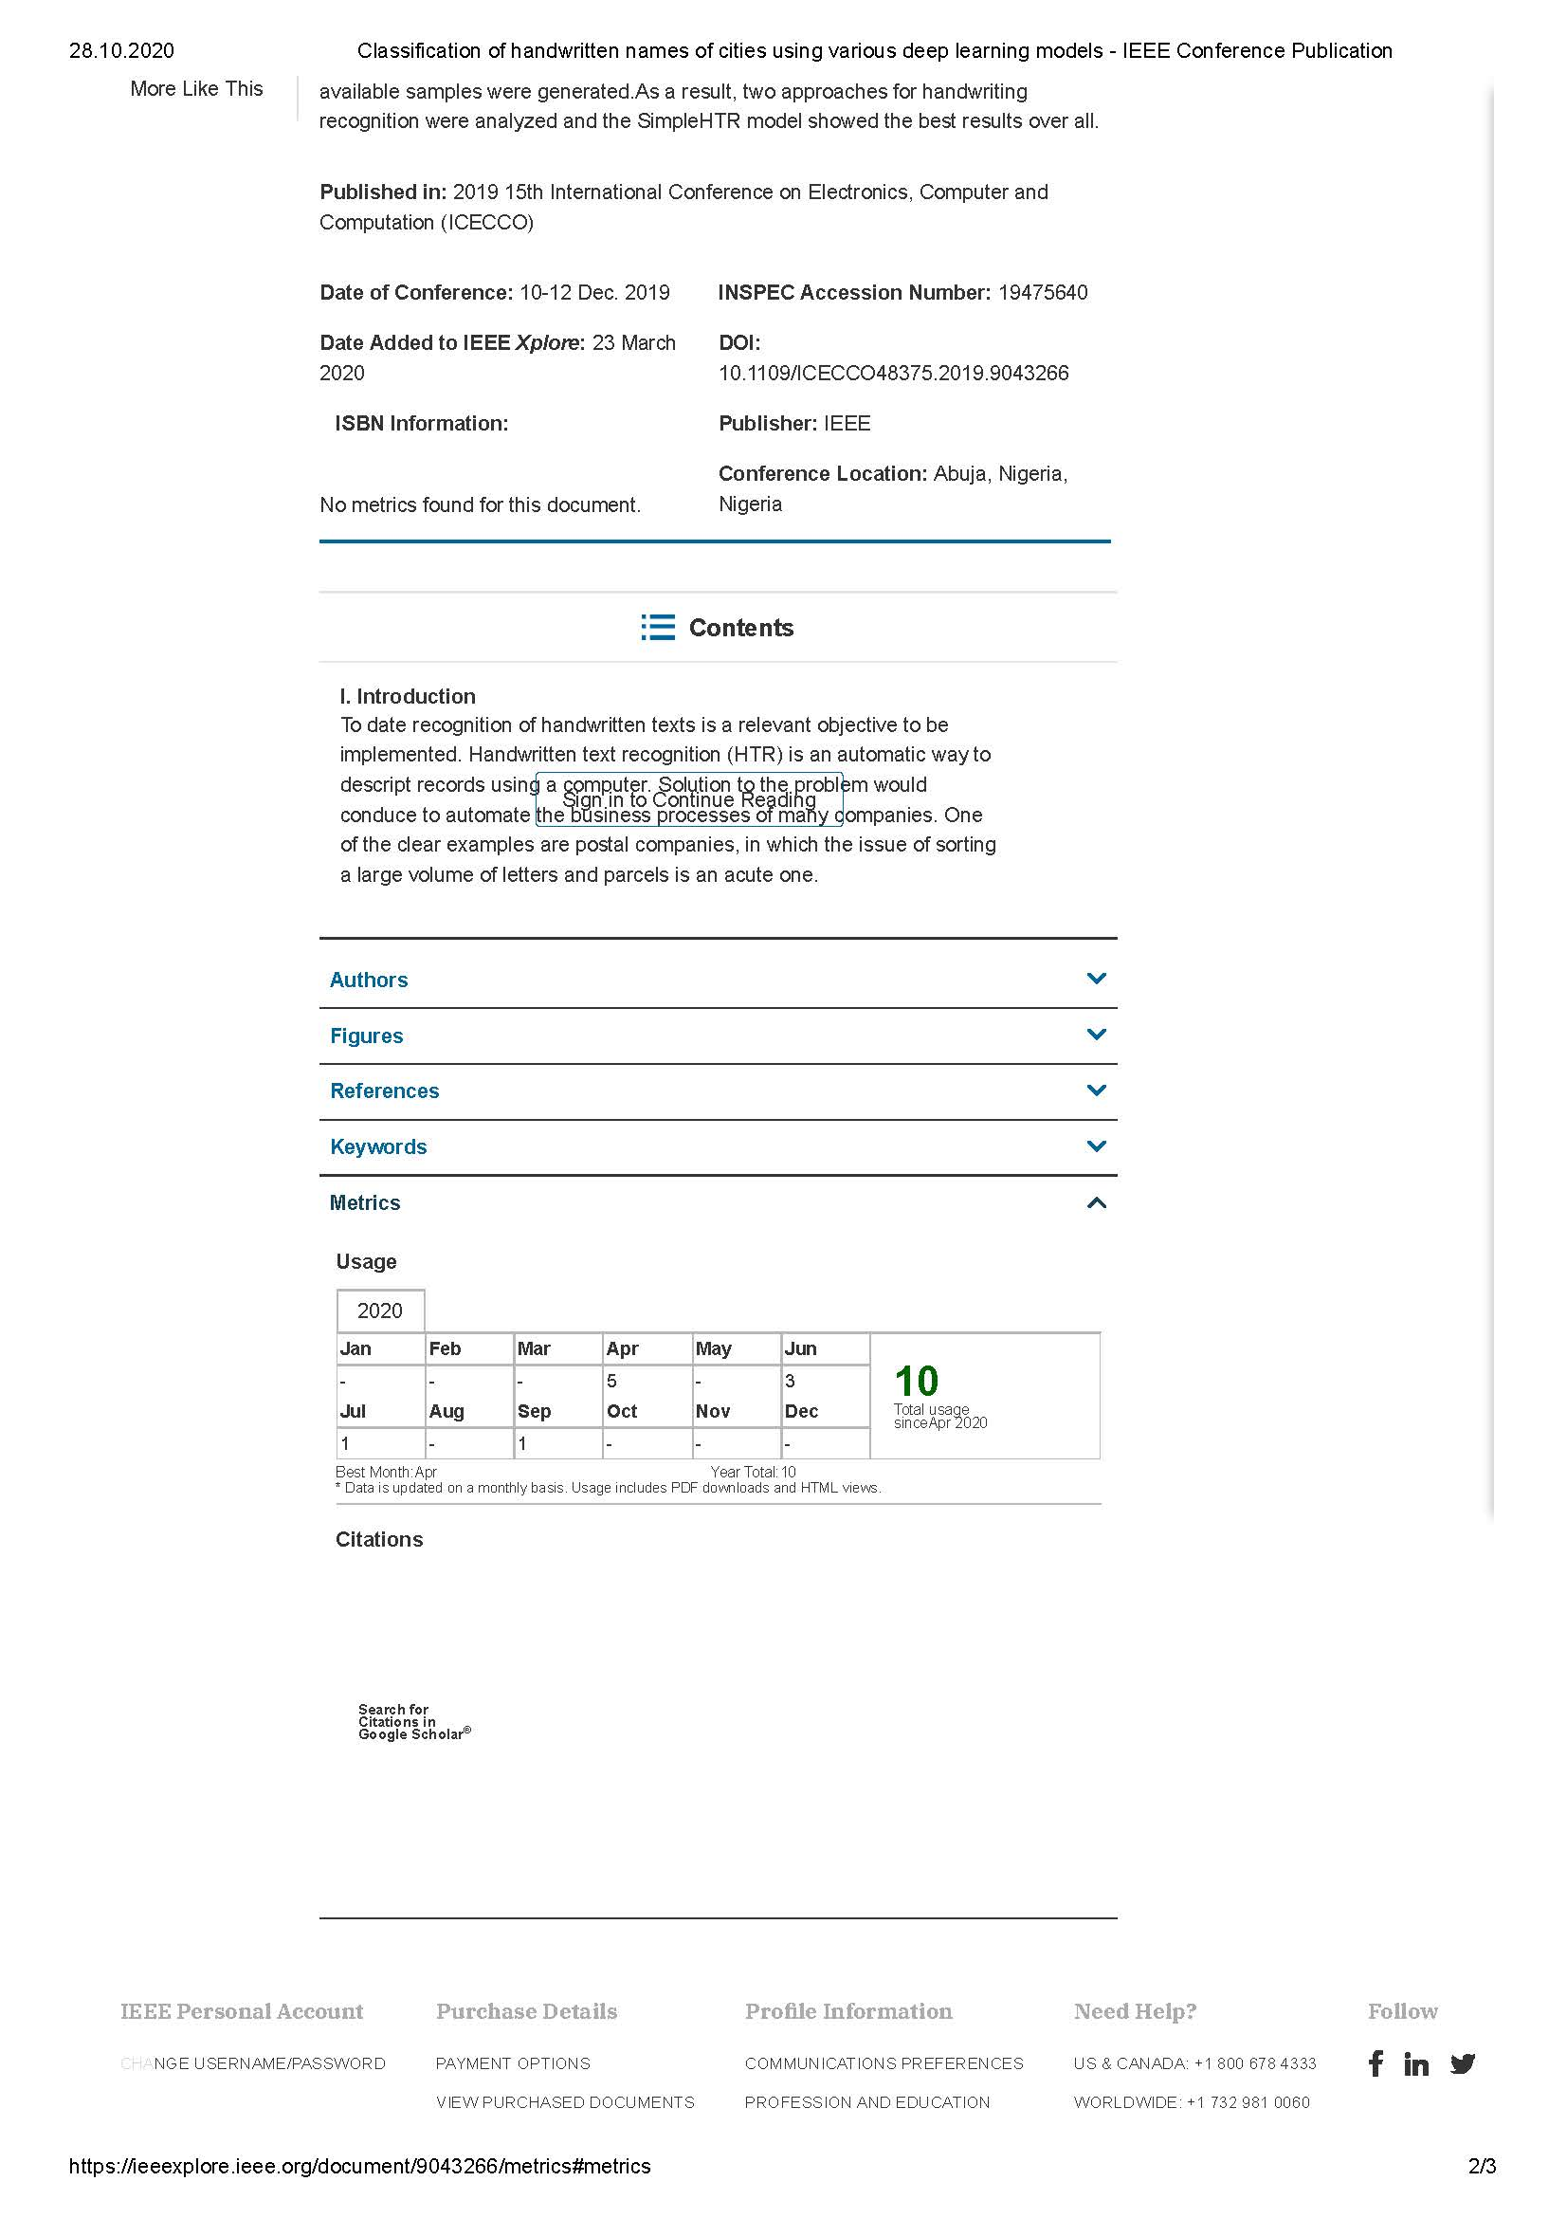

1. Nurseitov D., Bostanbekov K., Kanatov M., Alimova A., Abdallah A., Abdimanap G. Classification of Handwritten Names of Cities and Handwritten Text Recognition using Various Deep Learning Models // Advances in Science, Technology and Engineering Systems Journal. – 2020. – V.5, No.5. – P. 934-943. (Scopus, процентиль 24)

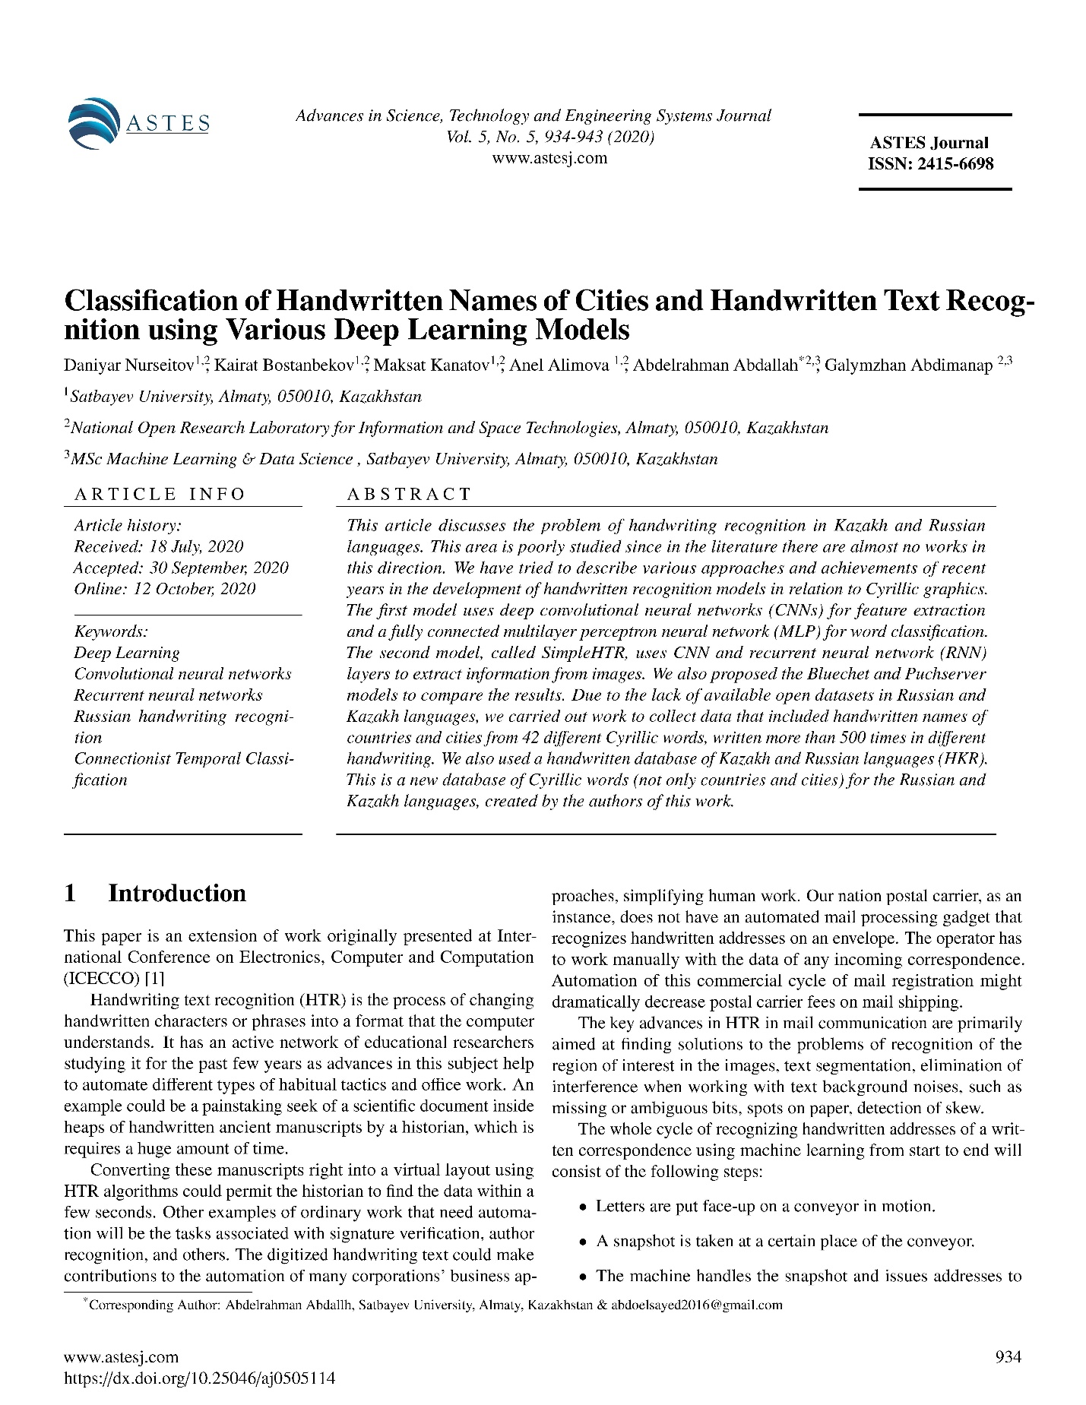

1. Abdallah A., Hamada M., Nurseitov D. Attention-based Fully Gated CNN-BGRU for Russian Handwritten Text //Journal of Imaging (Preprint, Scopus, процентиль 62)

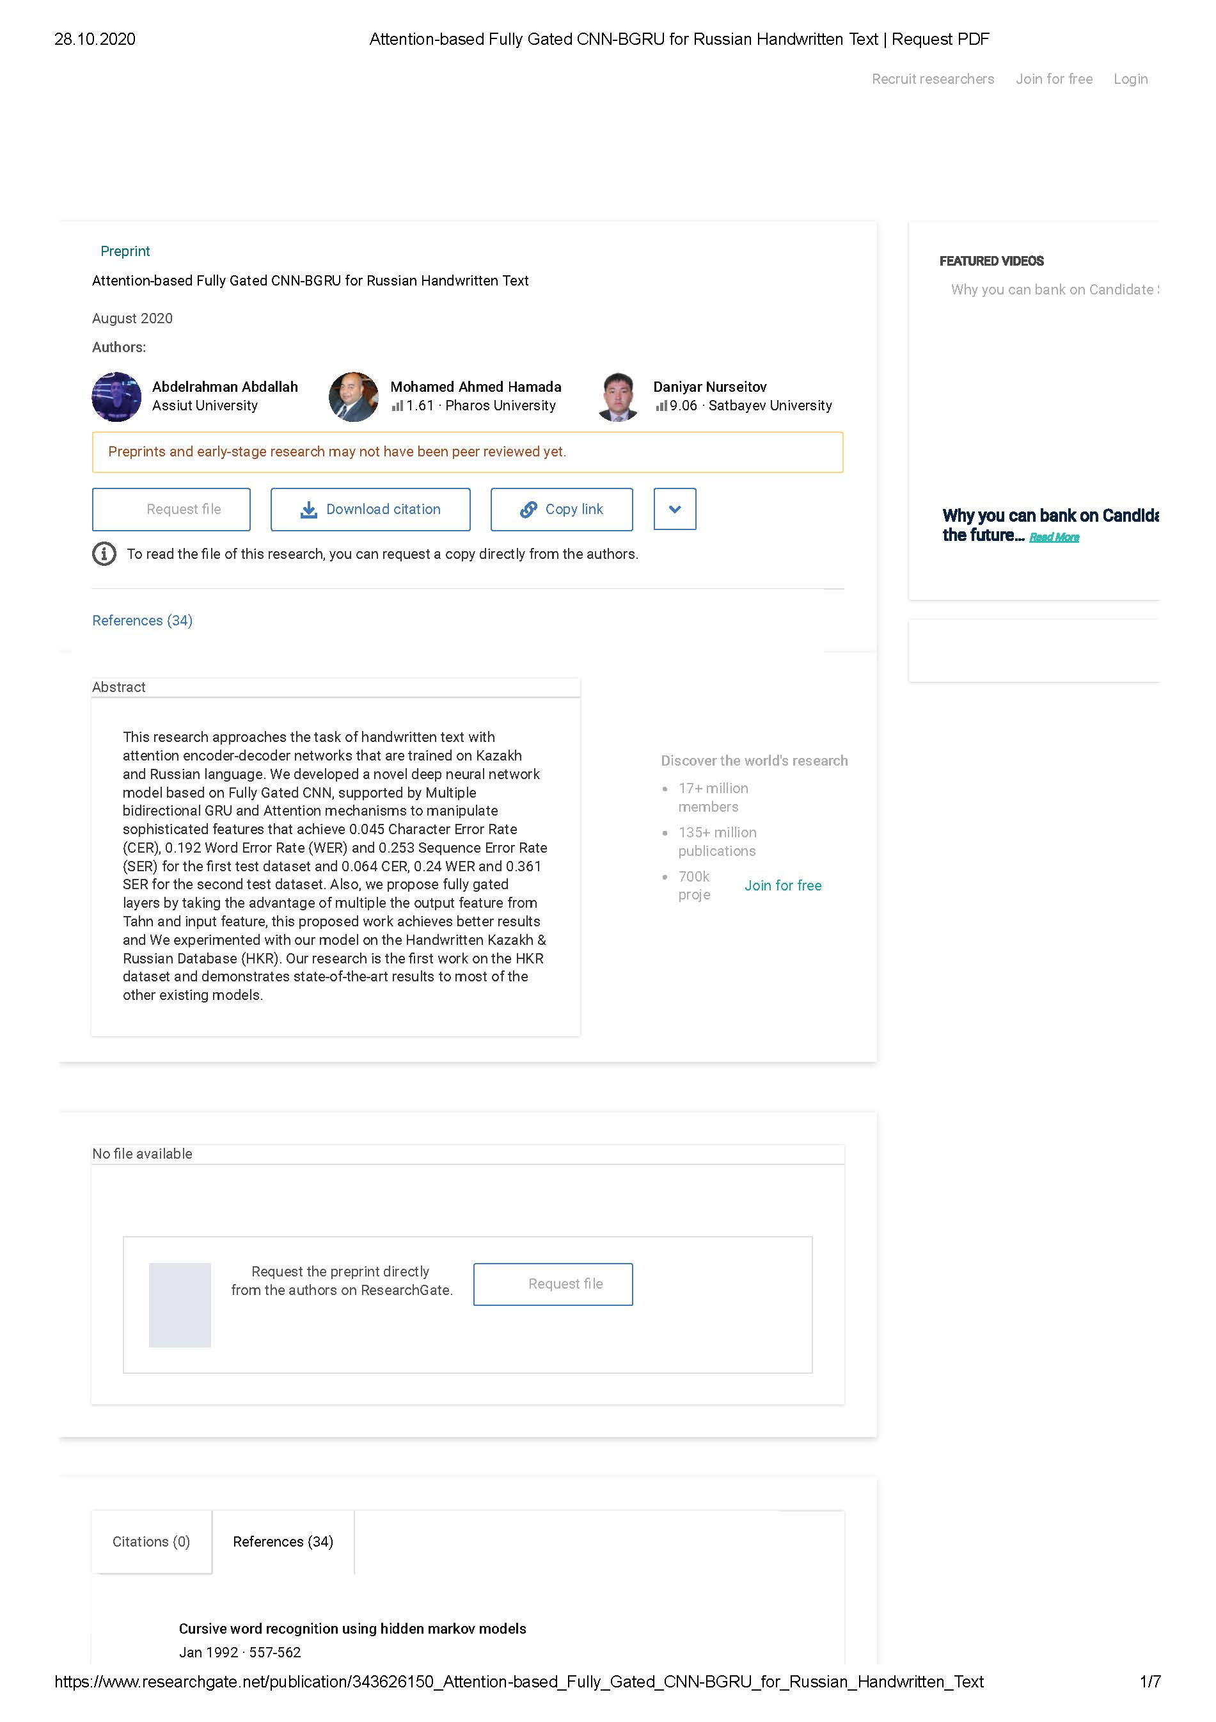

1. Бостанбеков К.А., Алимова А.Н., Канатов М., Нурсеитов Д.Б. Распознавание рукописных названий городов с помощью глубоких нейронных сетей // Вестник КазНИТУ. – 2020. – № 6 (142). – 11 с.

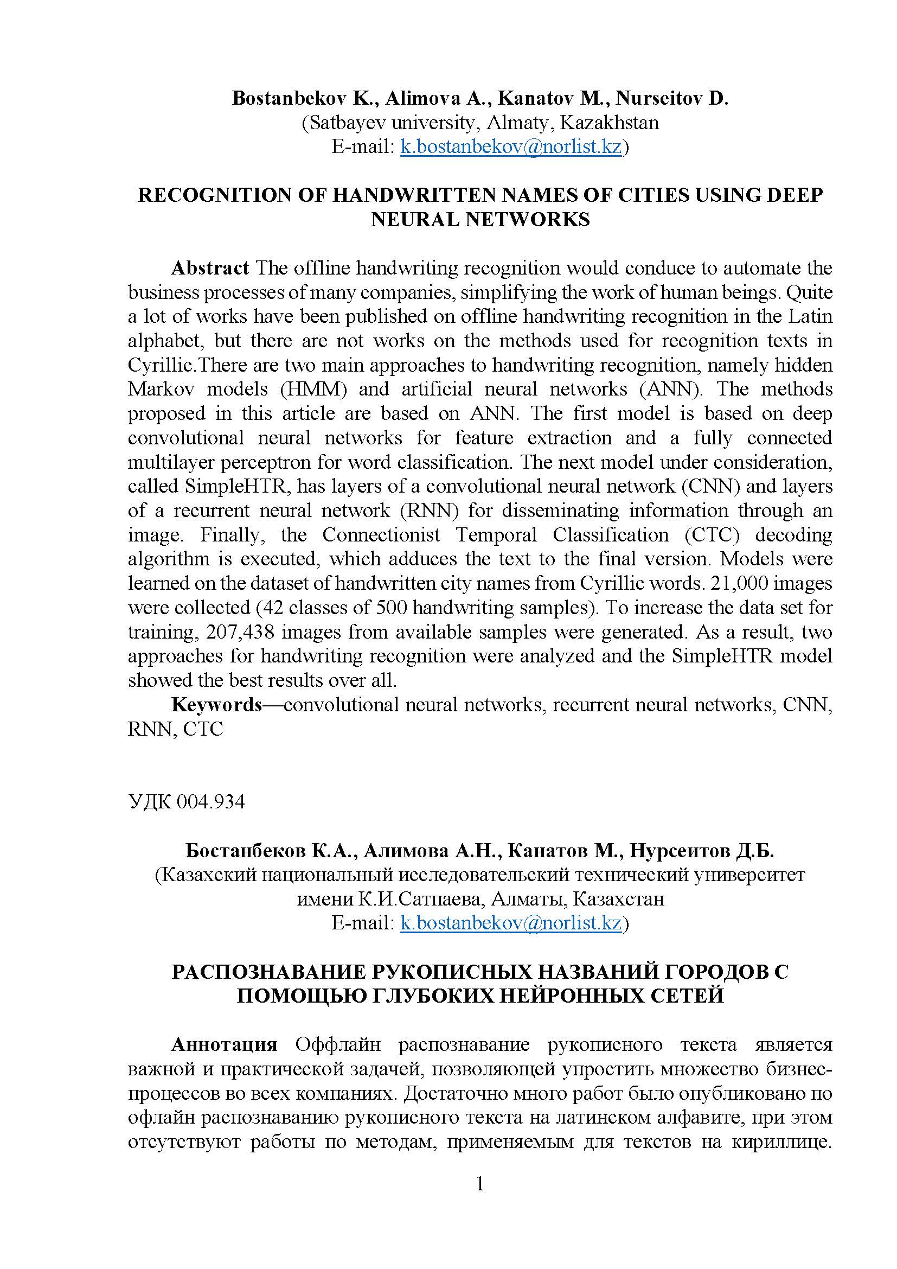

1. А.с. № 12577. База данных «HKR Database» русско-казахских рукописных слов и словосочетаний для моделей распознования текста / Нурсеитов Д.Б., Бостанбеков К.А. Алимова А.Н.; 14.10.2020. – 41 с.

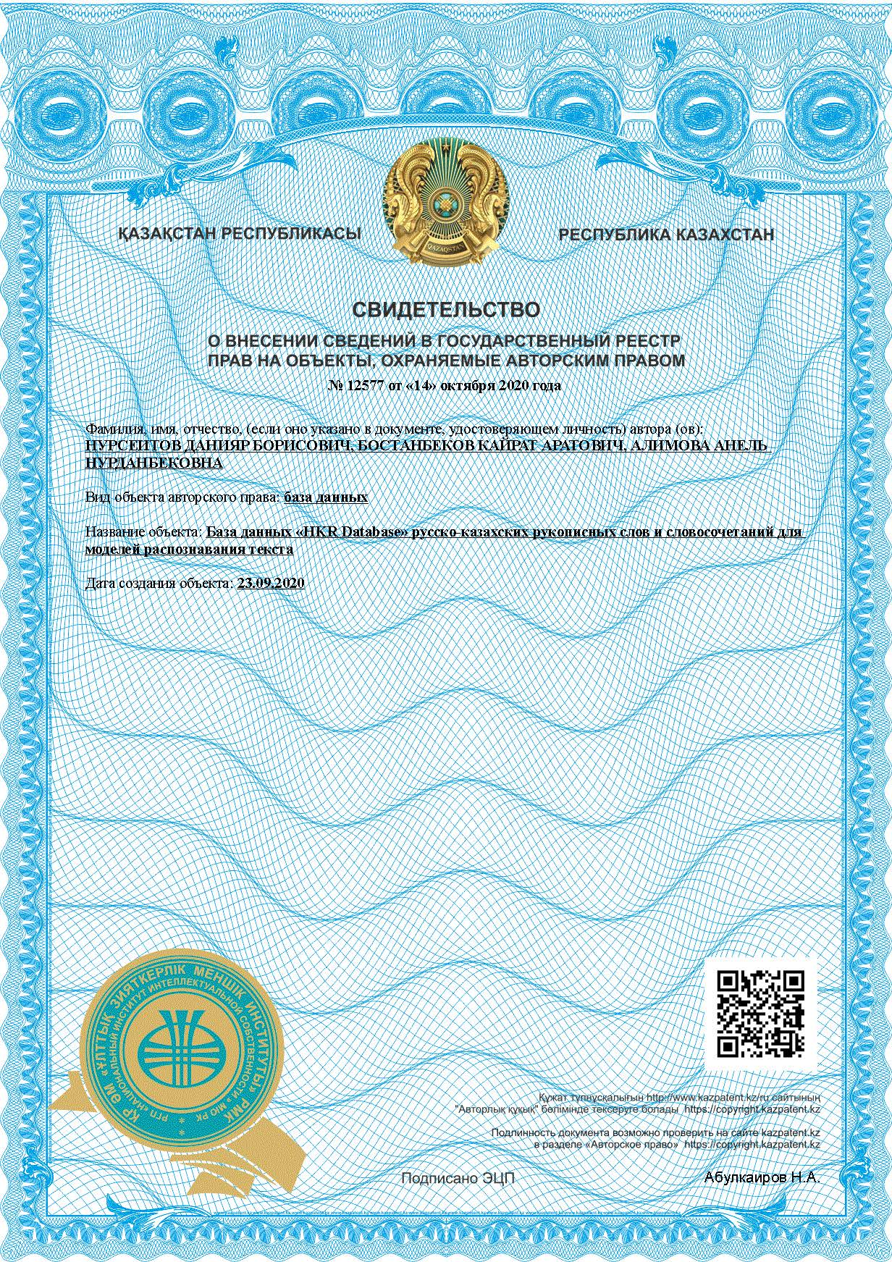

# **ПРИЛОЖЕНИЕ В**

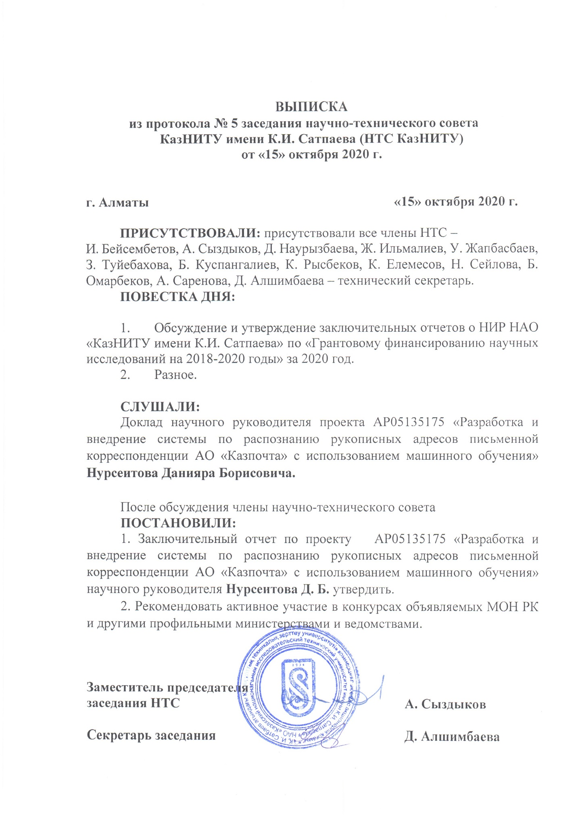

# **ПРИЛОЖЕНИЕ Г**

Результаты расчетов моделей

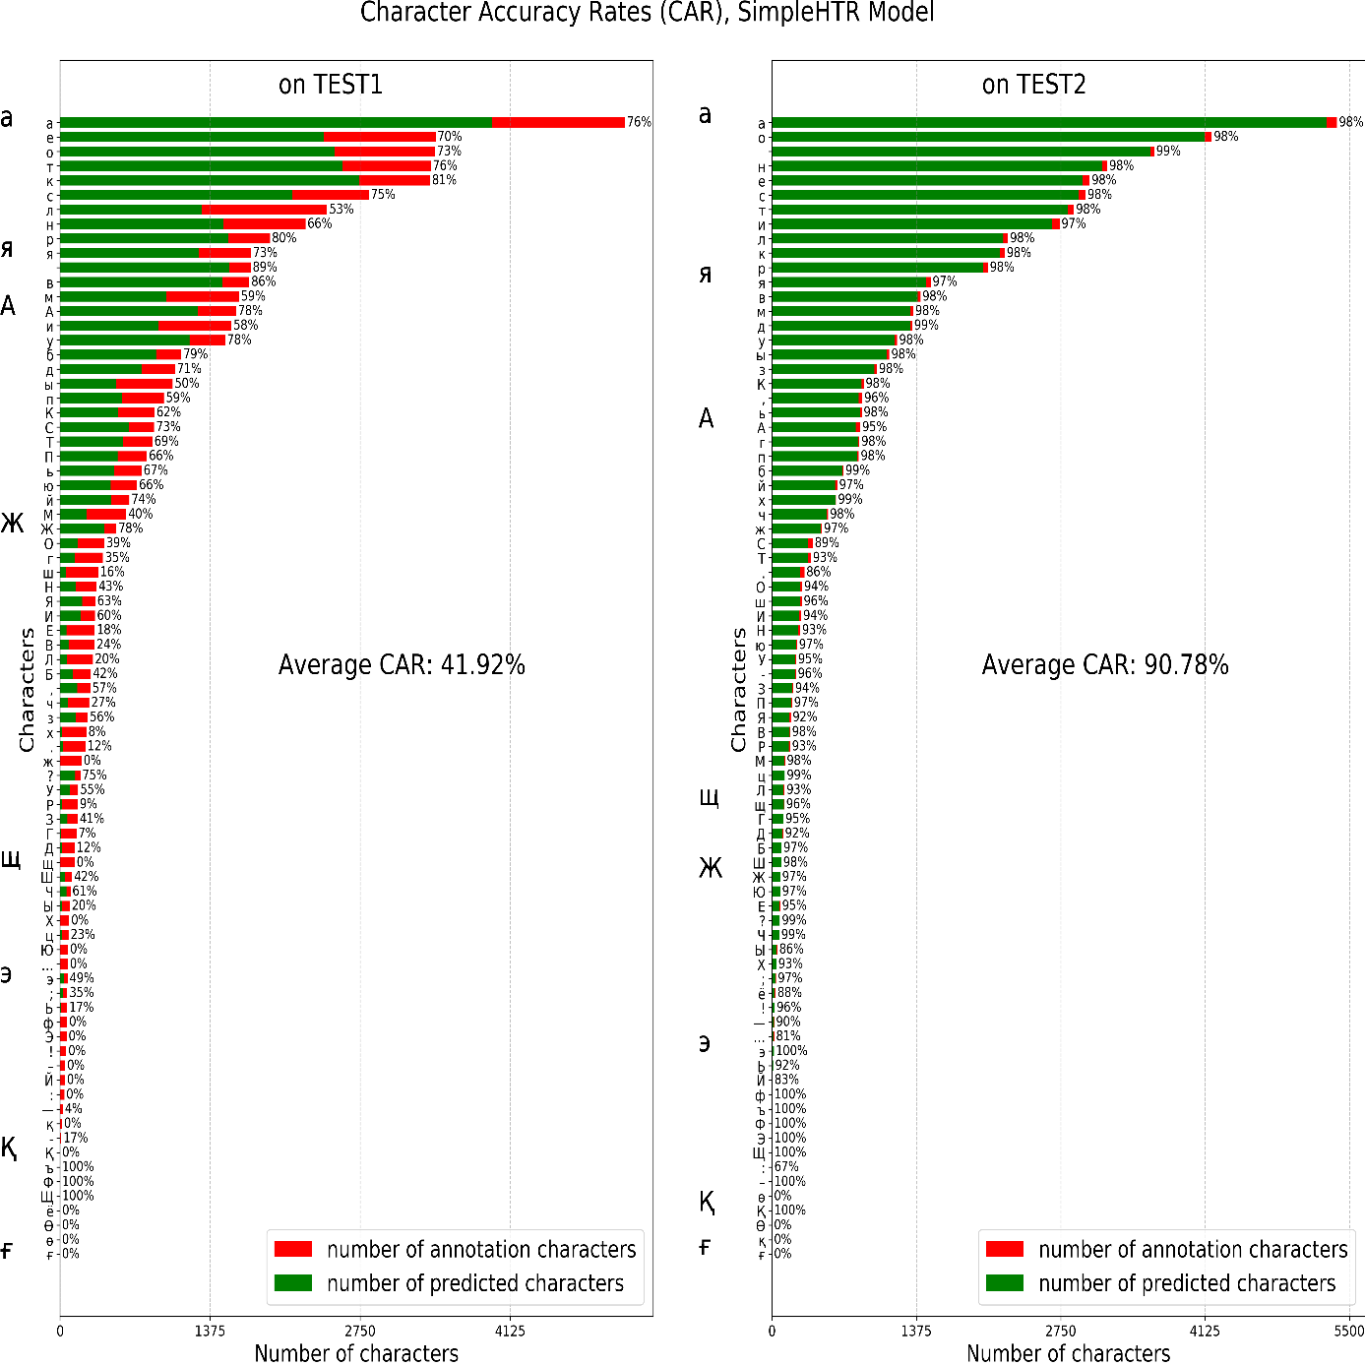

Рисунок Г.1 – SimpleHTR

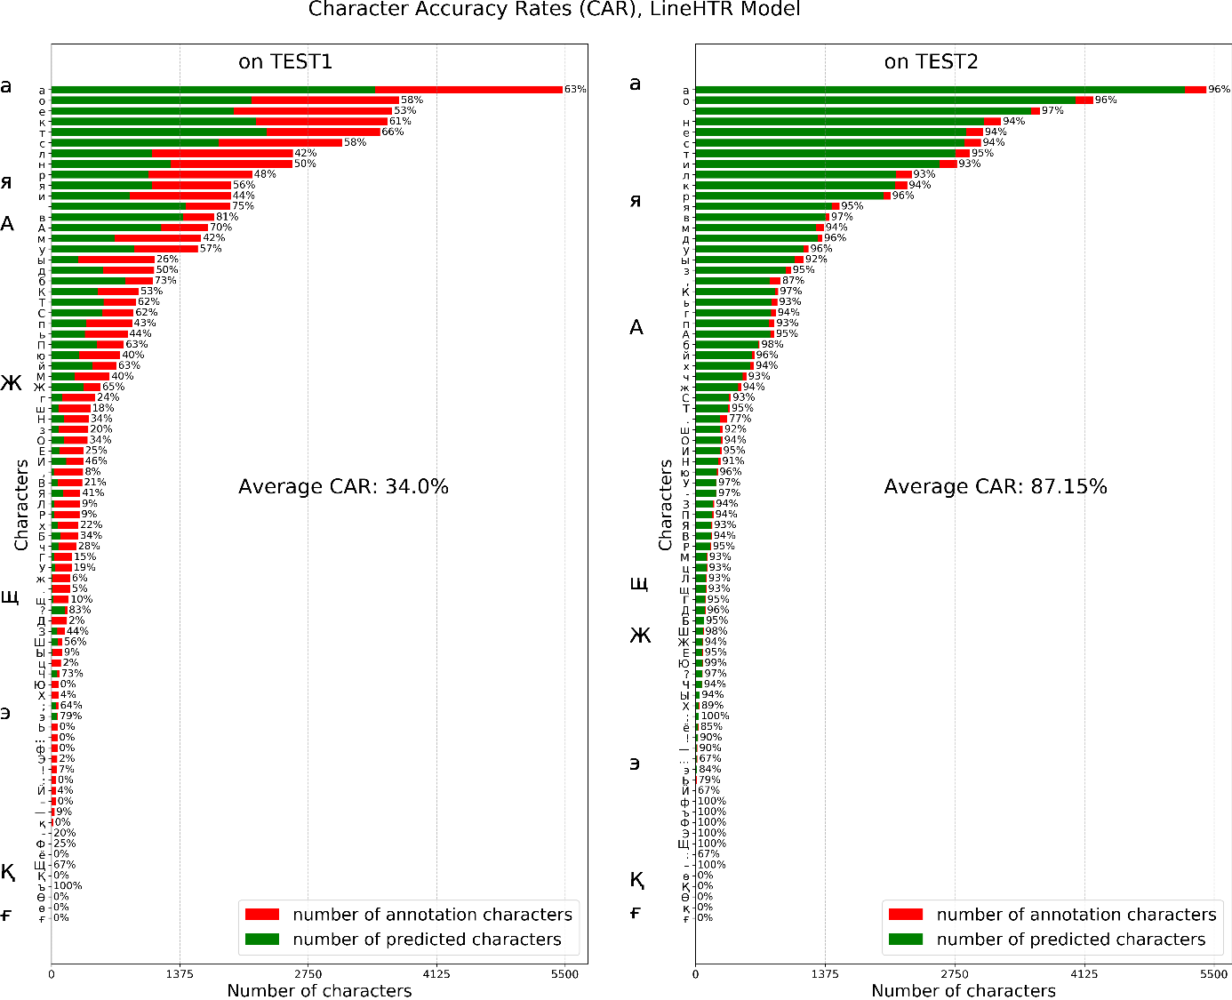

Рисунок Г.2 – LineHTR

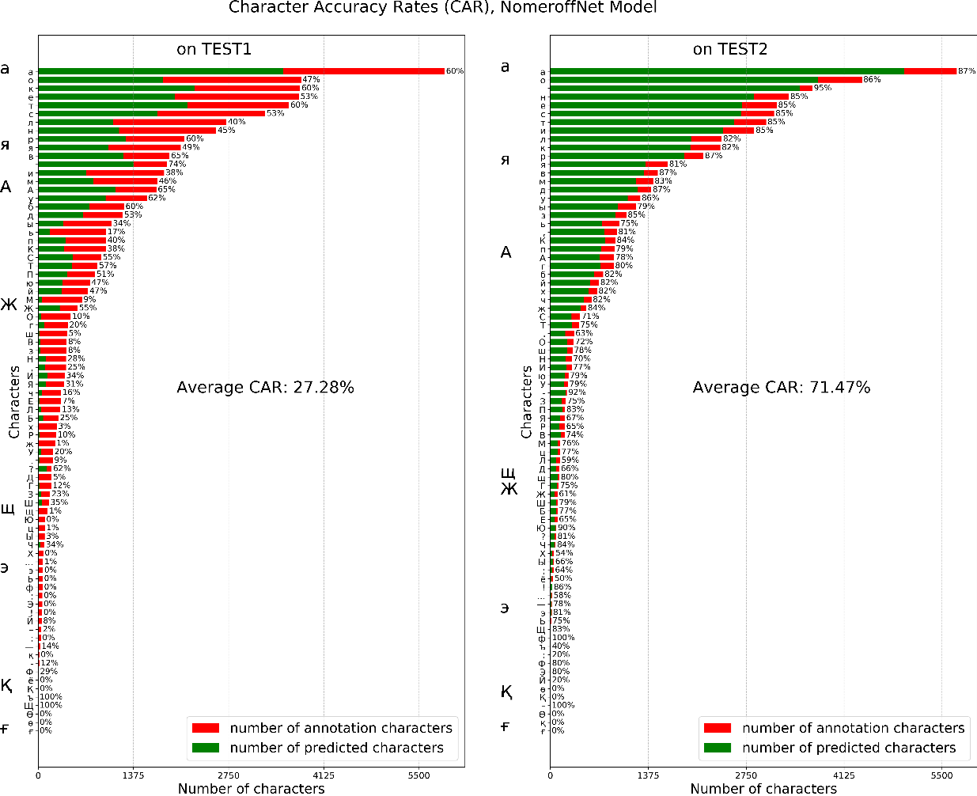

Рисунок Г.3 – Nomeroff Net

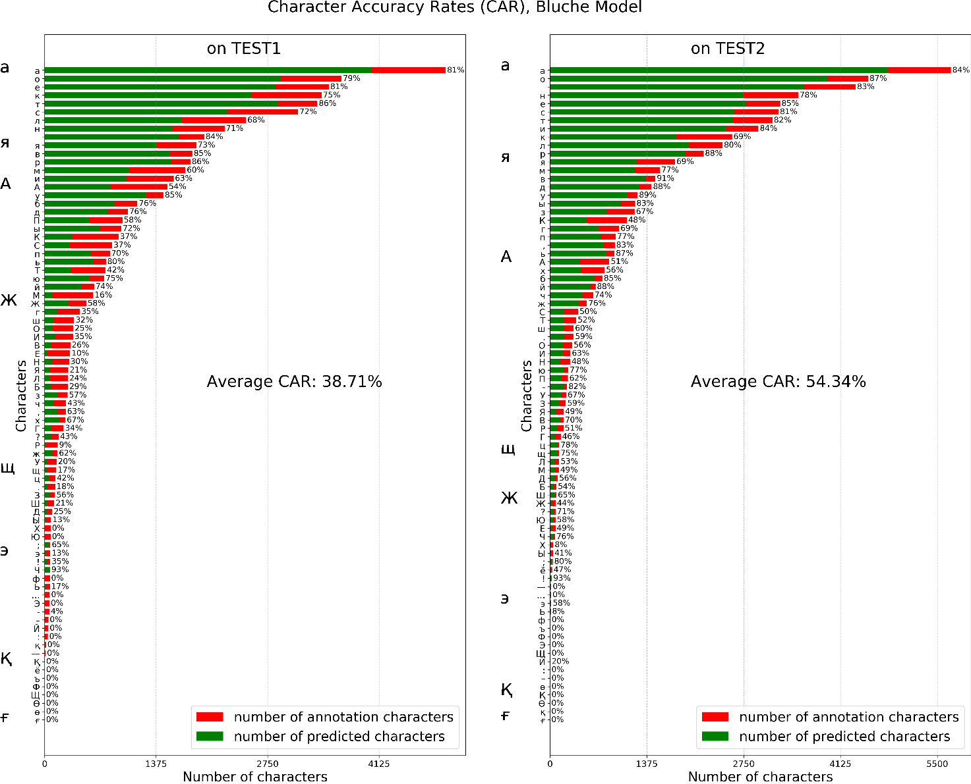

Рисунок Г.4 – Bluche

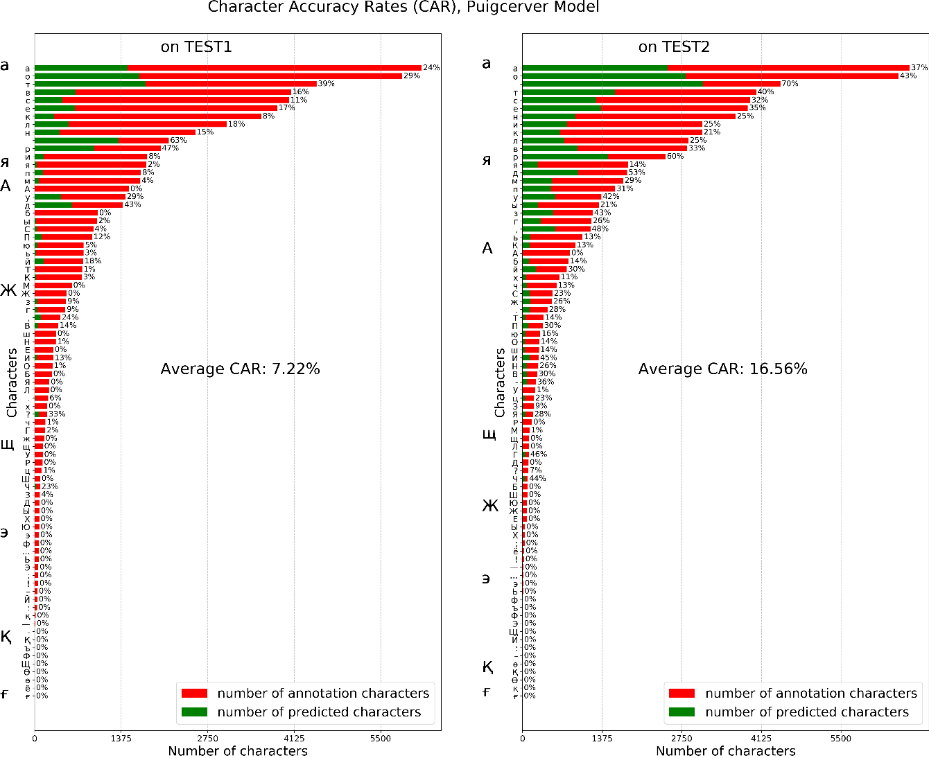

Рисунок Г.5 – Puigcerver

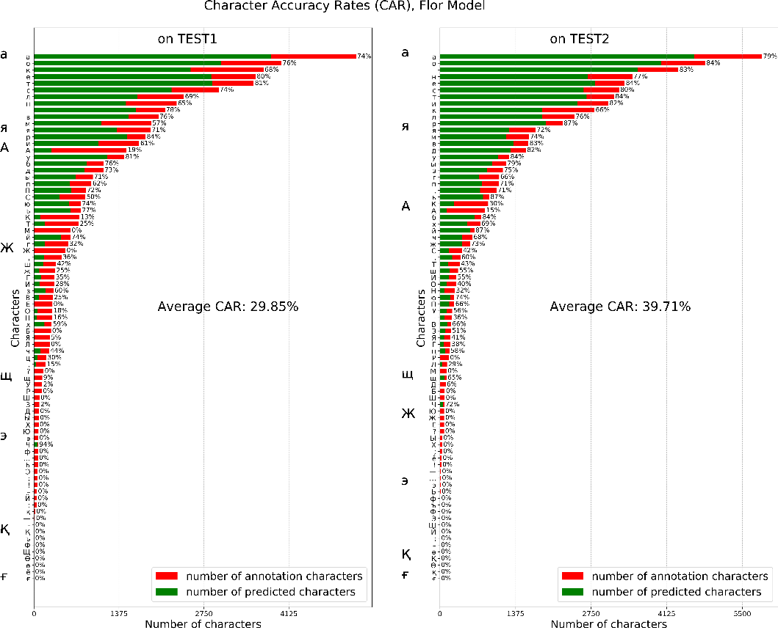

Рисунок Г.6 – Flor HTR

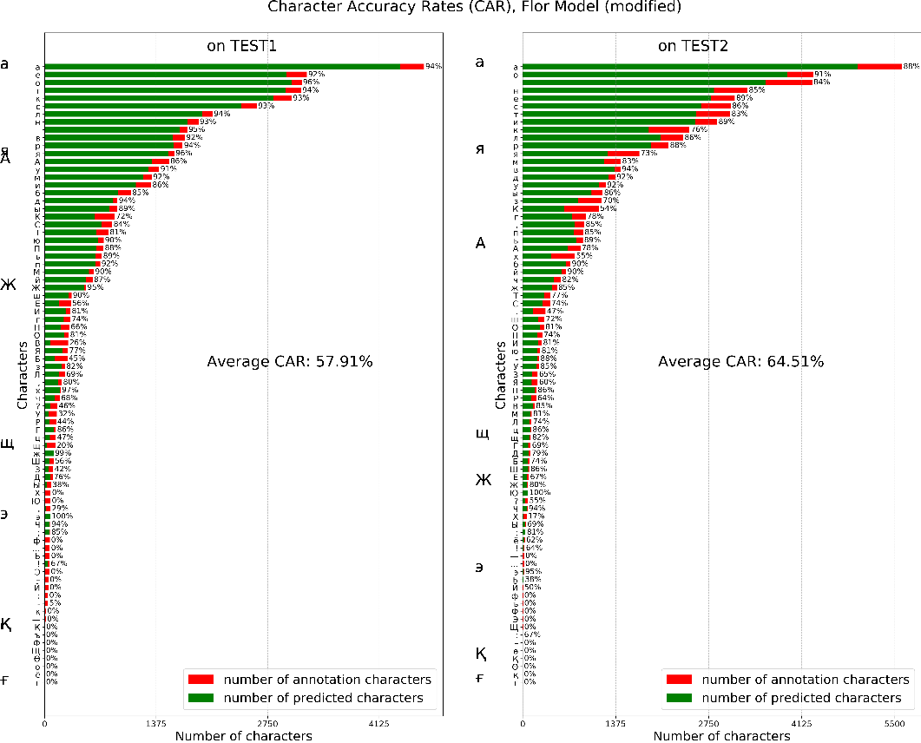

Рисунок Г.7 – Attention-based Fully Gated CNN-BGRU (Flor HTR modified)

# **ПРИЛОЖЕНИЕ Д**

Письмо о сотрудничестве в АО «Казпочта»

